НАЦІОНАЛЬНИЙ ТЕХНІЧНИЙ УНІВЕРСИТЕТ УКРАЇНИ

«КИЇВСЬКИЙ ПОЛІТЕХНІЧНИЙ ІНСТИТУТ
імені ІГОРЯ СІКОРСЬКОГО»
Інститут Прикладного Системного Аналізу
Кафедра Системного Проектування

До захисту допущено:
Завідувач кафедри
Петренко А.І.
«___»_____________20__ р.

Дипломна робота
на здобуття ступеня бакалавра

за освітньо-професійною програмою «Інтелектуальні сервіс-орієнтовані розподілені обчислювання»

спеціальності Комп’ютерні науки
на тему: «Черги повідомлень як шаблон для забезпечення продуктивності і надійності обміну даними у мікросервісній архітектурі»

Виконав:
студент IV курсу, групи ДА-72
Кандель Кирило Володимирович __________

Керівник:
доцент, к.т.н.
Гіоргізова-Гай В. Ш. __________

Консультант з нормоконтролю:
доцент, к.т.н. Кирюша Б.А. __________

Рецензент:
Доцент кафедри ММСА,
к.т.н., доц. Недашківська Н.І. __________

Засвідчую, що у цій дипломній роботі немає запозичень з праць інших авторів без відповідних посилань.
Студент(-ка)

Київ – 2021 року
Національний технічний університет України
«Київський політехнічний інститут імені Ігоря Сікорського»
Інститут прикладного системного аналізу
Кафедра Системного проектування
Рівень вищої освіти – перший (бакалаврський)
Спеціальність – 122 «Комп'ютерні науки»
Освітньо-професійна програма «Інтелектуальні сервіс-орієнтовані розподілені обчислювання»
ЗАТВЕРДЖУЮ
Завідувач кафедри
А.І.Петренко «___»_____________20__ р.
ЗАВДАННЯ
на дипломну роботу студенту Кандель Кирилу Володимировичу
1. Тема роботи «Черги повідомлень як шаблон для забезпечення продуктивності і надійності обміну даними у мікросервісній архітектурі», керівник роботи Гіоргізова-Гай Вікторія Шалвівна, к.т.н, затверджені наказом по університету від «___»_________ 20__ р. №_____
2. Термін подання студентом роботи
3. Вихідні дані до роботи: подійно керована архітектура, архітектурний шаблон "publisher-subscriber", сучасні брокери повідомлень, прототип додатка для дослідження.
4. Зміст роботи:
- Вступ
- Черги повідомлень як архітектурний шаблон у розподілених системах
- Подійно керована архітектура як патерн створення мікросервісів
- Шаблон публікатор-підписник
- Порівняльна характеристика розповсюджених рішень
- Розробка додатку
- Функціонально-вартісний аналіз програмного продукту
- Висновки
5. Перелік ілюстративного матеріалу (із зазначенням плакатів, презентацій тощо): Електронна презентація
6. Консультанти розділів роботи
Розділ | Прізвище, ініціали та посада  консультанта | Підпис, дата
Розділ | Прізвище, ініціали та посада  консультанта | завдання  видав | завдання  прийняв
Економічний | Доцент Рощина Н.В.
7. Дата видачі завдання
Календарний план
№ з/п | Назва етапів виконання  дипломної роботи | Термін виконання  етапів роботи | Примітка
1 | Отримання завдання | 10.02.2021
2 | Ознайомлення з мікросервісною архітектурою | 14.03.2021
3 | Дослідження подійно орієнтованої архітектури | 21.03.2021
4 | Дослідження шаблону публікатор-підписник | 04.04.2021
5 | Дослідження популярних черг повідомлень | 25.04.2021
6 | Порівняльна характеристика черг повідомлень | 02.05.2021
7 | Розробка додатку для моделювання | 23.05.2021
Студент Кандель К.В.

Керівник Гіоргізова-Гай В.Ш.
АНОТАЦІЯ

Метою даної роботи є дослідження черг повідомлень як архітектурного шаблону для створення мікросервісних додатків, аналіз існуючих рішень та їх порівняння. Також реалізація програми для моделювання роботи мікросервісних систем з використанням черги повідомлень.
У роботі було розглянуто подійно-керовану архітектуру як спосіб створення розподілених додатків, зокрема поширений у спільноті патерн публікатор-піднписник. Були знайдені ключові відмінності даної архітектури від запитно-орієнтованої, визначені її переваги та недоліки. Також були проаналізовані архітектурні проблеми, які виникають в процесі роботи з патерном публікатор-підписник та запропоновані варіанти рішень.
Далі було проведено порівняльний аналіз доступних рішень в області комунікації сервісів, а саме – черг повідомлень. Для порівняння було обрано три популярних брокери: RabbitMq, Kafka та SQS. В якості критеріїв порівняння були обрані три важливі на сьогоднішній день аспекти: продуктивність, відмовостійкість та безпечність.
Результатом дипломної роботи є десктопний застосунок під будь-яку операційну систему для моделювання поведінки мікросервісного додатку з використанням черги повідомлень. Додаток надає можливості встановлення кількості публікаторів та підписників, затримки на передачу та обробку даних, а також виначення розміру повідомлення. Дану роботу пропонується використовувати в якості методичного матеріалу розробниками ПЗ під час проектування та розробки мікросервісних систем, а додаток - в якості засобу перевірки даних систем на коректність роботи в реальних сценаріях.
Загальний обсяг роботи: 105 сторінок, 34 рисунки, 9 таблиць, 26 посилань, 4 додатоки.
Ключові слова: мікросервісна архітектура, подійно-керована архітектура, шаблон публікатор-підписник, черга повідомлень, моделювання.
ABSTRACT

The aim of the work is to research a message broker as an architectural pattern for building microservice applications, analyze and compare existing solutions. The other aim is to build an application for simulating a working process of a microservice system that uses a message broker for the service communication.
Thia paper considers event-driven architecture as a way to implement distributed applications, especially the publisher-subscriber pattern which is common in the community. Key differences were found between the event-driven architecutres and the request-driven one, proposed their advantages and disadvantages. Also the architectural problems of using the publisher-subscriber pattern were analyzed and solutions were proposed.
Then a comparison of available message queues solutions was made. Three popular message brokers were selected for comparison: RabbitMq, Kafka and SQS. For comparison it was chosen three main aspects which are the most important nowadays: performance, reliability and security.
The result of the thesis is a cross-platform desktop application which is used for simulating the behavior of the system which uses the message queue. The application provides the ability to set the number of publishers and subscribers, delays in the transmission and data processing, even to choose the size of the message. This work is proposed to be used as a methodological material by software developers during the design and development of microservice systems, and the application - as a way of checking these systems for work correctness in real scenarios.

The total volume of work is 105 pages, 34 figures, 9 tables, 26 sources, 4 appendices.
Keywords: microservice architecture, event-driven architecture, publisher-subscriber pattern, message broker, modeling.
ЗМІСТ
ВСТУП 8
1. ЧЕРГИ ПОВІДОМЛЕНЬ ЯК АРХІТЕКТУРНИЙ ШАБЛОН У РОЗПОДІЛЕНИХ СИСТЕМАХ 10
1.1 Багатошарова архітектура та SOA 10
1.2 Мікросервісний підхід 11
1.3 Переваги мікросервісів 14
1.4 Недоліки мікросервісів 15
Висновки 17
2. ПОДІЙНО-ОРІЄНТОВНА АРХІТЕКТУРА ЯК ПАТЕРН СТВОРЕННЯ МІКРОСЕРВІСІВ 18
2.1 Подія 18
2.2 Подійно-керована архітектура (EDA) 18
2.3 Модель подійно-орієнтованої архітектури 20
2.3 Відмінності від запитно-орієнтовної архітектури 22
2.4 Обмеження REST API 24
2.5 Подійно керована взаємодія 25
2.6 Мета подійно керованої архітектури 26
2.7 Переваги 26
2.7 Недоліки 27
Висновки 29
3. ШАБЛОН ПУБЛІКАТОР-ПІДПИСНИК. ПРОБЛЕМИ РЕАЛІЗАЦІЇ 30
3.1 Шаблон публікатор-підписник 30
3.2 Проблеми реалізації 32
3.2.1 Складність 32
3.2.2 Послідовність повідомлень 33
3.2.3Відмовостійкість 34
3.2.4Надійність 35
Висновки 38
4. ПОРІВНЯЛЬНА ХАРАКТЕРИСТИКА РОЗПОВСЮДЖЕНИХ РІШЕНЬ 39
4.1Вибір критеріїв порівняння 44
4.2Порівняння продуктивності 45
4.3 Порівняння відмовостійкості 50
4.4 Порівняння механізмів захисту даних 53
Висновки 56
5. РОЗРОБКА ДОДАТКУ 57
5.1 Мета додатку 57
5.2 Вибір засобів розробки 59
5.2.1 Мова програмування 59
5.2.2Середовище розробки 61
5.2.3Методологія розробки 63
5.2.4 Шаблон проектування 64
5.3 Проектування додатку 66
5.3.1Архітектура додатку 66
5.3.2 MainService 69
5.2.4 Publisher та Subscriber Services 70
5.3.3 BI Service 71
5.3.4 Logging Service 72
5.4 Приклади використання 74
5.4.1 Сценарій 1 74
5.4.2 Сценарій 2 76
Висновки 79
6. ФУНКЦІОНАЛЬНО-ВАРТІСНИЙ АНАЛІЗ ПРОГРАМНОГО ПРОДУКТУ 80
6.1 Постановка задачі проектування 80
6.2 Обґрунтування функцій програмного продукту 81
6.3 Обґрунтування системи параметрів ПП 83
6.4 Аналіз експертного оцінювання параметрів 86
6.5 Аналіз рівня якості варіантів реалізації функцій 90
6.6 Економічний аналіз варіантів розробки ПП 91
6.7 Вибір кращого варіанту ПП техніко-економічного рівня 97
Висновки 98
ВИСНОВКИ 100
СПИСОК ВИКОРИСТАНИХ ДЖЕРЕЛ 102
ДОДАТОК А 106
ДОДАТОК Б 112
ДОДАТОК В 117
ДОДАТОК Г 122

ВСТУП
На сьогоднішній день в світі розроблюється величезна кількість проектів. Це призводить до того, що все більш важливою стає проблема створення якісного програмного забезпечення. Від початку розвитку IT індустрії біло знайдено величезну кількість способів для побудови складних комп’ютерних систем. Одним з таких способів є архітектура. Архітектурою можна назвати набір певних компонентів, які визначають поведінку всієї системи. Довгий час популярною була так звана «монолітна архітектура». При такому підході вся система є єдиними цілим, запускається в одному процесі, розташовується на одній машині та виконує всі бізнес функції системи.
Зазвичай, монолітна архітектура є великою, складною і тісно пов'язаною системою, що призводить до проблеми обслуговування, оскільки внесення навіть незначних змін може вплинути на всю систему, що спричинить цілий ряд проблем. Тому знадобилось знайти інший спосіб розробки програмного забезпечення. Через деякий час було винайдено сервіс орієнтовану архітектуру (SOA), яка, на відміну від монолітної архітектури має розподілену природу, де кожний сервіс обмінюється повідомленнями за певним протоколом. При цьому підході вся система є набором незв’язаних сервісів, які фокусуються на виконані власних задач. Проблемою ж цього підходу можна вважати складність проектування та недосконалість протоколів обміну даними, таких як SOAP.
Пізніше було винайдено новий підхід до проектування SOA, так звана мікросервісна архітектура (MSA). Мікросервісна архітектура дуже схожа на SOA, але все ж таки має відмінності. Основна відмінність – невелика кількість коду в кожному сервісі. Для обміну даними мікросервіси користуються стандартними протоколами передачі даних, таких як HTTP. Для цього кожен мікросервіс має власне API для спілкування з іншими сервісами. Це дозволяє мікросервісам бути реалізованими на будь-якій мові та розташовуватись де завгодно.
Хоча REST API і дозволило мікросервісам бути повністю незалежними один від одного, він створив проблему, яка з часом почала створювати багато проблем. Ця проблема – це синхронність запитів. Для того, щоб продовжити роботу після відправлення запиту, мікросервіс повинен дочекатися відповіді, що призводить до великих затримок в обробці даних при великій кількості запитів. Для рішення цієї проблеми було створено черги повідомлень. Черга повідомлень виступає посередником для мікросервісів, завдання якого полягає в тому, щоб приймати повідомлення від одного сервісу (публікатора) та передавати його іншим (підписникам). Основною його перевагою є асинхронність. Кожне повідомлення передається чергою автоматично та не потребує очікування зі сторони публікатора або підписника.
Черги повідомлень доцільно використовувати, якщо мікросервісна система має велику кількість сервісів, які активно обмінюються інформацією, або знаходиться під великим навантаження. В цілому, черга повідомлень не є “срібною кулею”, а вирішує лише певний набір задач і залежить від різних обставин.
Метою даної роботи є дослідження черг повідомлень як архітектурного шаблону для створення мікросервісних додатків, аналіз існуючих рішень та їх порівняння. Для більш детального порівняння слід також розробити тестову програму для моделювання роботи додатку з використанням черги повідомлень. Цей додаток надасть можливість розробникам налаштувати сценарії моделювання, наприклад, кількість підписників та публікаторів, їх продуктивність, затримки на обробку та подивитись поведінку роботи системи в заданих параметрах. Результати роботи будуть доступні за допомогою графіків, які показують стан системи в реальному часі.

1. ЧЕРГИ ПОВІДОМЛЕНЬ ЯК АРХІТЕКТУРНИЙ ШАБЛОН У РОЗПОДІЛЕНИХ СИСТЕМАХ

1.1 Багатошарова архітектура та SOA
На сьогоднішній день існує декілька основних підходів до створення складних інформаційних систем. Основними є монолітна та сервіс-орієнтовна архітектури. Кожна з наведеної архітектури має власну область використання, а також переваги та недоліки.
Монолітна архітектура є найпопулярнішою на даний момент, в її основі лежить розподіл всієї системи на окремі функціональні частини. В якості прикладу розглянемо класичну тришарову архітектуру. Вона складається з трьох частин: шар доступу до даних, шар бізнес правил та шар представлення. На рисунку 1.1 зображено схему тришарової архітектури [1].

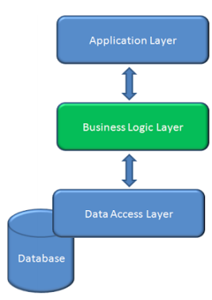
Рисунок 1 Схема тришарової архітектури
Розглянемо основні призначення кожного із модулів. В найнижчому рівні лежить шар доступу до даних, який надає вищим рівням можливість користуватись джерелами даних за допомогою надання спеціального інтерфейсу доступу.

Далі йде рівень бізнес-логіки. На цьому рівні зберігаються алгоритми та бізнес-функції, які використовуються для опису предметної області. Цей шар має бути спроектованим так, щоб дозволяти внесення змін без зайвих зусиль, оскільки в майбутньому він буде оновлюватись багато разів.
Останній рівень займає шар представлення, метою якого є взаємодія з клієнтом та отримання вхідних даних для всієї системи.
Ще одним підходом для створення високонавантажених систем є сервіс орієнтована архітектура (SOA). ЇЇ ідея полягає в розділені єдиної програми на окремі сервіси, які взаємодіють один з одним за допомогою стандартних протоколів зв’язку та інтерфейсів. Також сервіси маютьвиконувати певні архітектурні умови:
- Мати стандартизовані інтерфейси доступу.
- Мати слабку зв’язність.
- Бути абстрактними.
- Мати можливість пере використання
- Бути автономними.
- Не мати стану.
Сервіс можна уявляти як окремий архітектурний елемент, який знаходиться на віддаленій машині, взаємодія з яким ведеться за допомогою мережі [1].

1.2 Мікросервісний підхід
Наступник кроком розвитку стало створення мікросервісного підходу. В цілому, SOA представляє гарні рішення, але не існує чітких правил та настанов як саме правильно досягти успіху в сервіс-орієнтованій архітектурі.
Проблемою ж цього підходу можна вважати складність проектування, недосконалість протоколів обміну даними, таких як SOAP, відсутність інструкцій, які б дозволили визначити необхідний ступінь деталізації сервісів та знайти місця, де краще виконати розділення системи на сервіси.
Архітектурний стиль мікросервісів (MSA) – це підхід, вся система якого складається з сервісів, які розгортаються та працюють незалежно один від одного. Для обміну даними між собою мікросервіси користуються стандартними протоколами передачі даних, таких як HTTP. Для цього кожен мікросервіс має власне API для спілкування з іншими сервісами. Це дозволяє мікросервісам бути реалізованими на будь-якій мові та розташовуватись де завгодно.
Як можна побачити на Рисунок юнку 3мікросервісну архітектуру вважають частиною SOA, оскільки вона основана на розподілених сервісах та використовує єдині протоколи обміну даними [2].
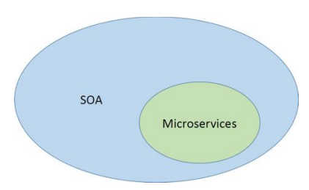

Рисунок 3 Мікросервіси та SOA

Розглянемо основні аспекти мікросервісної архітектури. Основним фактором є те, що кожен із сервісів повинен мати невеликий обсяг коду та виконувати чітку задачу в межах проекту. Поняття «невеликий» можна зрозуміти по-різному. Найпростіший спосіб –використовувати кількість рядків для визначення складності сервісу, але цей спосіб не є універсальним, оскільки одна й та сама дія на різних мовах програмування має відмінну кількість рядків. Також сервіси, які описують складні явища, мають велику кількість рядків коду. Іншим способом оцінки складності сервісу є його зрозумілість. Наприклад, якщо над сервісом працює декілька розробників і кожен може повністю його зрозуміти, то такий сервіс можна вважати простим, інакше – сервіс потрібно розділити.
Інше поняття, яке використовується для характеризування мікросервісів є «сфокусованість», тобто сервіс виконує лише єдину бізнес задачу і не більше. Даний принцип є аналогом принципу єдиної відповідальності (Single Responsibility Principle), який потрібно використовувати при створенні будь-якого програмного забезпечення [2].
Важливим аспектом будь-якої інформаційної системи є організація та управління даними. При використанні мікросервісної архітектури зазвичай прийнято створювати децентралізований механізм керування даними.З іншого боку, при використанні монолітної архітектури потрібна лише одна база даних, яка обслуговує повністю всю систему. Порівняльну схему можна побачити на Рисунок юнку 4.
В мікросервісній архітектурі кожен компонент системи є мікросервісом, який є ізольованим від інших та має власний стан. Тому кожен з мікросервісів має власну базу даних, доступ до якої можна отримати лише через спеціальний інтерфейс [3].
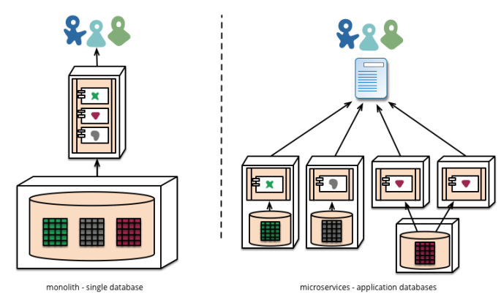
Рисунок 4 Порівняння підходів керування даними

1.3 Переваги мікросервісів
Мікросервісна архітектура має багато різних переваг. Як і для будь-якої архітектури, метою даного стилю є гнучке керування складністю розробки. Вона допомагає вирішити проблему складності пов’язану с монолітною архітектурою. Побачити переваги мікросервісів можна з декількох аспектів, наприклад платформного та програмного. Мікросервіси мають такі платформніпереваги:
- Масштабованість. В монолітній архітектурі при незначній втраті продуктивності потрібно розширювати повністю всю систему. В мікросервісах же кожен сервіс може бути незалежно масштабований на скільки потрібно.
- Незалежне розгортання. В мікросервісні архітектурі зміни можна вносити в окремий сервіс та розгортати його незалежно від інших. Це значно покращує процес розгортки нових сервісів. Якщо буде знайдена проблема, то вона буде відноситись до окремого сервісу, який можна легко оновити та пере зібрати.
- Гетерогенність технологій. При створенні мікросервісів можна обирати будь-яку технологію, яка є кращою для виконання поставленої бізнес-логіки. Це саме стосується і технологій збереження даних: в сервісах системи, наприклад, можна використовувати одночасно реляційні бази даних, NoSQL або будь-яку іншу базу даних
- Стійкість системи. При виникненні проблем з системою, можливо локалізувати причину з точністю до конкретного мікросервісну. При цьому не потрібно перезавантажувати всю систему, а лише відновити роботу знайденого компоненту.
Також мікросервіси є простіші для підтримки та розуміння і не потрібно одразу вникати в подробиці загальної системи. Також для кожного сервісу можна окремо обирати необхідне апаратне забезпечення. Час запуску системи також є значно швидшим, ніж для стандартного тришарового додатку [4].

1.4 Недоліки мікросервісів
Мікросервісна архітектура призначена для вирішення лише певних задач, а також вона має недоліки характерні розподіленим системам. Більше всього труднощів виникає при налаштування взаємодії мікросервісів. А також, оскільки даний підхід з’явився відносно недавно, то поки що не створено загальноприйнятих специфікацій та рекомендацій для створення якісних додатків
Зазвичай проектування як розподіленої системи, так і мікросервісівє нелегкою задачею. Частоз’являються труднощі пов’язані з налаштування взаємодії між різними процесами за допомогою передачі повідомлень через мережута виклику методів через RPC, при чому додатково треба розглянути велику кількість питань з обробки збоїв мережі та помилок користувача.
Далі наведено список проблем, з якими можливо зіткнутись при розробці мікросервісного додатку:
- Складність розробки. Оскільки в мікросервісній архітектурі використовується розподілена система, то багато уваги виділяється на проектування маршрутизації запитів між сервісами та їх обробку. Також ситуація погіршується, коли віддалені запити оброблюються з затримкою.
- Управління даними. Транзакції є досить складною задачею для розподілених систем, в той час коли використання транзакцій є легкою задачею для моноліту. Часто виникають ситуації, коли декілька клієнтів виконують бізнес-операції і в мікросервісній архітектурі потрібно виконувати оновлення одночасно декількох баз даних. І використання розподілених транзакцій не підходить для цього випадку, оскільки їх майже не підтримують сучасні NoSQLбази даних.
- Збільшене використання ресурсів. Мікросервісна архітектура потребує більше ресурсів, оскільки для кожного сервісу потрібно створювати окреме програмне середовище
- Збільшене навантаження на мережу. Для взаємодії мікросервісом потрібна мережа, оскільки вони використовують транспортні протоколи для спілкування, в той самий час в моноліті все розташоване на одній машині і не вимагає додаткових ресурсів мережі.
- Тестування системи. Інтеграційне та модульне тестування значно важче проводити, ніж у випадку монолітного додатку
- Моніторинг системи. Вартість та складність моніторингу значно вище ніж у монолітного додатку, оскільки кожен мікросервіс вимагає власного налаштування
Також іноді з’являється складність в рефакторингу, особливо коли виникає необхідність перенесення деякого функціоналу в окремий сервіс
Вибір мікросервісної архітектури без попереднього аналізу може привести до поганого проектування та неправильній роботі всього проекту [4].

Висновки
Для вирішення задач проектування ефективних систем існує багато різних архітектур і потрібно ретельно підійти до її вибору, оскільки це безпосередньо впливає на майбутній розвиток всього проекту. На даний момент популярними є монолітна архітектура та розподілена мікросервісна і обирати необхідну треба дивлячись на потреби бізнесу.
Монолітну архітектуру слід використовувати при проектуванні невеликих систем. Якщо ж спробувати використати її для розробки великої системи, то з часом з’явиться багато архітектурних проблем, вирішення яких потребує великих зусиль або навіть переробки проекту. Хоча мікросервісна архітектура також має багато недоліків, вона є кращим вибором для створення складних систем, які в майбутньому будуть розширюватись.

2. ПОДІЙНО-ОРІЄНТОВНА АРХІТЕКТУРА ЯК ПАТЕРН СТВОРЕННЯ МІКРОСЕРВІСІВ

2.1 Подія
Події - це записи про зміну стану. Вони є незмінними і впорядковуються в послідовності створення. Користувачі можуть бути повідомлені про появи змін, підписавшись на нові події, а потім діяти відповідно до інформації, використовуючи обрану ними бізнес-логіку.
Подія - це не те саме, що і клієнтська нотифікація про виконання певної дії, наприклад клік. Події працюють на більш низькому рівні, повідомляючи різним компонентам системи про зміни стану, які трапились через дії користувача.
Джерело події може бути внутрішнім або зовнішним. Події можуть генеруватися від користувача, наприклад, кліком миші або натисканням клавіші, зовнішнім джерелом, таким як вихід датчика, або надходити з системи, наприклад, при завантаженні програми [5].

2.2 Подійно-керована архітектура (EDA)
Архітектура, керована подіями (EDA), відноситься до системи слабо пов'язаних мікросервісів, які обмінюються інформацією між собою за допомогою публікації та отримання подій. Система, керована подіями, дозволяє передавати повідомлення в систему, а потім транслювати їх будь-яким службам, які зацікавлені в їх отриманні.
EDA фокусується на формуванні та обробці повідомлень про події. Ця концепція визначає гнучкі архітектури, в яких елементи, що генерують повідомлення, не знають інформацію про приймача. Крім того, керована подіями архітектура не має точного часу відгуку на обробку вхідних подій, але вона набагато швидше адаптується до змін. Ця парадигма дає можливість створювати архітектури, які працюють в режимі реального часу.
Архітектура, керована подіями, використовує події для активації та обміну даними між відокремленими сервісами, і це поширене явище в сучасних додатках, побудованих на мікросервісах. Події можуть містити стан (придбаний товар, його ціну та адресу доставки), або події можуть бути ідентифікаторами (повідомлення про те, що замовлення було відправлено).
Архітектура, керована подіями, складається насамперед із публікаторів подій, менеджерів подій та споживачів подій. Публікатор події, який є джерелом події, лише знає, що подія сталася, і передає сигнал про це. Менеджер подій функціонує як посередник, який керує подіями. Споживачі - це сервіси, яким потрібно знати, що сталася подія, і, як правило, підписатися на певний тип менеджера подій.
Щоб краще зрозуміти це, давайте подивимось на приклад: на рисунку2.2 зображена схема онлайн додатку для покупки нерухомості. Клієнт, користуючись веб-інтерфейсом виконує покупки та виконує роль публікатора подій, які через чергу повідомлень потрапляють в різні спеціальні сервіси, які виконують власну бізнес-логіку
Однією з основних переваг архітектури, керованої подіями, є те, що вона дозволяє великій кількості публікаторів та споживачів обмінюватися інформацією про стан майже в режимі реального часу. [6]
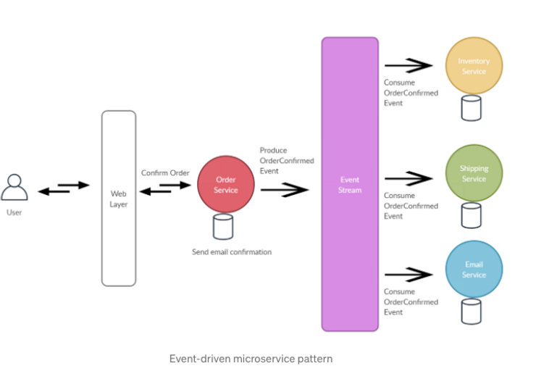

Рисунок 2.1 Схема додатку з подійно-орієнтованою архітектурою

2.3 Модель подійно-орієнтованої архітектури
Архітектура, керована подіями, базується на моделі публікатор/підписник. Модель публікатор/підписник- це інфраструктура обміну повідомленнями, заснована на підписках на чергу подій. За цією моделлю, після того як з’явилась або була опублікована нова подія, вона надсилається підписникам, яким потрібно повідомити.
У багатьох системах публікатори розміщують повідомлення менеджеру повідомлень, і підписники реєструються на повідомлення цього брокера, дозволяючи йому виконувати усю роботу по обробці та передачі повідомлення. Брокер зазвичай виконує функцію зберігання та пересилання, щоб направляти повідомлення від публікаторів до підписників. Крім того, брокер може розставляти пріоритети повідомленням у черзі перед маршрутизацією.
Підписники можуть реєструватись для отримання певних повідомлень під час побудови, ініціалізації або виконання бізнес-логіки. У системах графічного інтерфейсу підписники можуть бути окремо створені для обробки команд користувача (наприклад, натискання кнопки), що відповідає реєстрації часу побудови. Деякі фреймворки та програмні продукти використовують файли конфігурації XML для створення спискупідписників. Ці конфігураційні файли читаються під час ініціалізації. Найдосконаліша альтернатива - це можливість додавання або видалення підписників під час виконання. Цей підхід використовується, наприклад, у списках розсилки [6].

2.3 Відмінності від запитно-орієнтовної архітектури
Щоб краще зрозуміти різницю між цими формами взаємодії скористаємося прикладом з реального життя: клієнт замовляє таксі в агентстві.
Тепер користувач задає питання: "О котрій годині приїжджає моє таксі?" У формулюванні REST API користувач є "підписником", а агентство або особа, що відповідає - "публікатором" (він же "виробник")
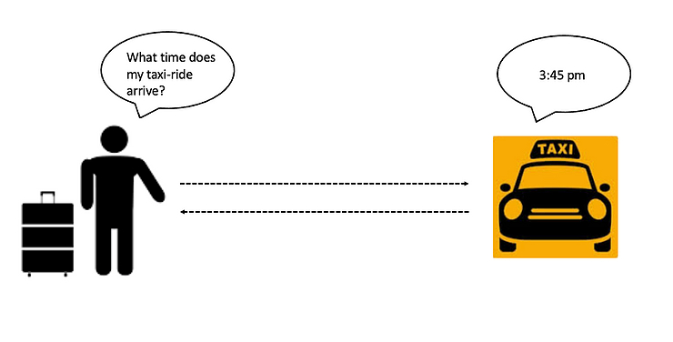
Рисунок 2.2 Взаємодія клієнта з постачальником

На рисунку2.3 можна побачити трансформацію взаємодії з Рисунок юнку 2.2 з використанням REST API:
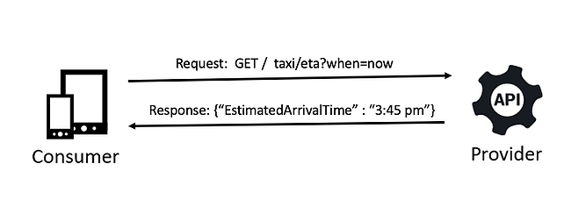
Рисунок 2.3 Взаємодія з використанням REST API

Тепер змінимо питання на: «Чи готове моє таксі?»:
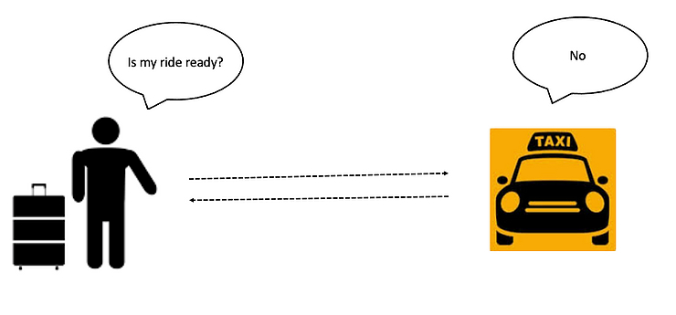
Рисунок 2.4 Запит на перевірку стану

Оскільки негативна відповідь не передбачувана, споживач продовжить, поки нарешті не отримає очікувану позитивну. З людської точки зору, ця ситуація повторюється і дратує:
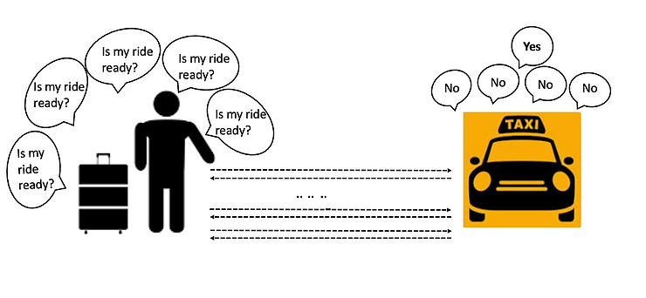
Рисунок 2.5 Багаторазове повторення запиту на перевірку статусу
Набір повторних запитів з рисунку 2.5 від споживача до виробника імітує наступний API:

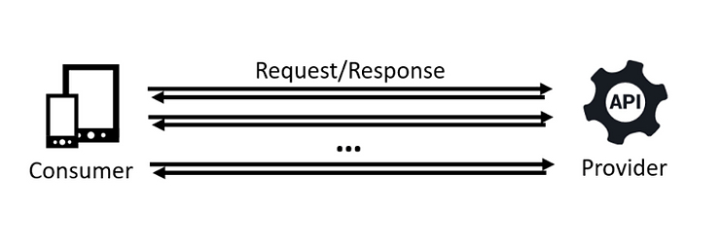
Рисунок 2.6 Багаторазове повторення запиту з використанням REST API

2.4 Обмеження REST API
Ці два приклади мають значну різницю – це час виконання. Цінність інформації з часом зменшується. Але зниження швидкості не однаково для всіх відповідей.
Давайте ще раз подивимось на приклад "поїздки на таксі", щоб зрозуміти "пропорційність цінності інформації з часом". Коли користувач активно чекає на таксі, щоб встигнути кудись вчасно, ніщо інше не має для нього значення, крім повідомлення "ваше авто на місці". І, як тільки поїздка розпочнеться, це повідомлення вже не матиме жодної цінності.
Існує безліч інших сценаріїв такого роду в режимі реального часу, і деякі з них:
- фондовий ринок
- інвентар
- служба доставки їжі
З дуже важливим значенням, протягом дуже короткого часу.
Людина може запитати: "Чи готова моя поїздка?" Машині легко надати стан такого ресурсу, як "готовий / не готовий". Але передбачення («прибуття через 10 хвилин») майже неможливо.
Щоб бути актуальним, таксі повинно бути точним. Що робити, якщо воно не готове в передбачуваний час? Що робити, якщо воно готове раніше? Це складна проблема,тому існують набагато простіші способи їх розв'язку.
Якби ми могли запитати "Скажіть, коли таксі буде готове", то проблема була б легко вирішена.
Шаблон взаємодії REST API означає, що споживач завжди ініціює взаємодію з постачальником. Отже, запит "скажи, коли таксі готове" неможливий за допомогою REST API. Саме це значення надає API, кероване подіями[7].

2.5 Подійно керована взаємодія
Подійно керована архітектура відрізняється від REST API. Далі буде продемонстровано як. Існує багато різних форм подійно керованої архітектури, одною з яких є webhook.
Повернемося до прикладу "замовлення таксі", який було розглянуто раніше. Але тепер використаємо схему взаємодії "скажи мені, коли моє авто готове".
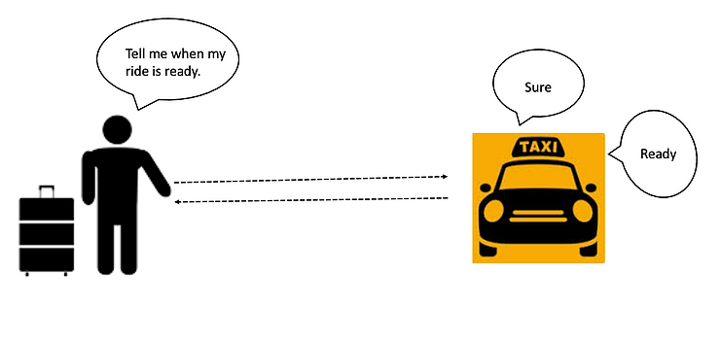
Рисунок 2.7 Взаємодія з використанням подійно керованої архітектури

Тут можна чітко побачити різницю. Зараз подію ініціює публікатор (виробник), який у цьому випадку є агенцією таксі. Клієнт повинен визначити кінцеву точку (тобто Режим доступу до ресурсу:-адресу), на яку виробник може зателефонувати, щоб надіслати сповіщення клієнту. Клієнт отримує повідомлення, як тільки інформація готова.
Такий тип взаємодії називаєтьсявебхук(Webhook) і є найкращим стилем для асинхронного API. На рисунку 2.8 можна побачити схему взаємодії публікатора та підписника:
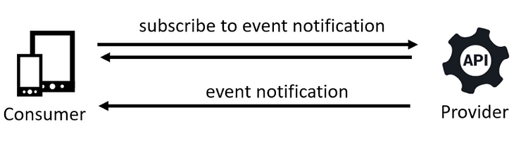
Рисунок 2.8 API взаємодії з використанням подійно керованої архітектури

Такий тип взаємодії складає основу подійно керованої архітектури. [7]

2.6 Мета подійно керованої архітектури
Оскільки API дуже корисні, але не охоплюють усі види взаємодій.
Клієнти очікують кращого досвіду. А час - це найважливіший аспект. Зі збільшенням обсягу даних та кількості запитів API починає працювати все повільніше а архітектура, керована подіями, стає більш необхідною через свою асинхронну природу та можливістю адаптуватись до великих обсягів даних. [8]

2.7 Переваги
- Архітектури на основі подій є асинхронними. Це дозволяє ресурсам вільно переходити до наступного завдання після завершення роботи, не турбуючись про те, що сталося раніше чи буде наступним.
- Послуги не потребують знань або залежності від інших послуг. Використовуючи події, служби працюють незалежно, без знання інших служб, включаючи деталі їх реалізації та транспортний протокол.
- Послуги за моделлю подій можна оновлювати, тестувати та розгортати незалежно та простіше.
- Оскільки послуги роз’єднані за архітектурою, керованою подіями, і оскільки служби, як правило, виконують лише одне завдання, то це дозволяє відстежувати вузькі місця системи з точністю до певного сервісу та в разі необхідності виконувати його масштабування.
- Архітектура, керована подіями, з чергою може відновити втрачену роботу, "відтворюючи" події з минулого. Це може бути цінним для запобігання втраті даних, коли споживачеві потрібно відновити роботу.
- Цей шаблон досягає високої продуктивності завдяки своїм асинхронним можливостям, здатності виконувати розв’язані, паралельні асинхронні операції, і це перевищує витрати на чергування та скидання повідомлень. [6]
- Масштабованість, природно, досягається завдяки високо незалежним та розв’язаним процесорам подій. Кожен процесор подій можна масштабувати окремо, забезпечуючи дрібну масштабованість.
- Якщо одна або кілька не основних служб знаходятьсяу режимі офлайн, вся система може залишатися доступною і продовжуватиме працювати з обмеженим функціоналом [7].

2.7 Недоліки
- Немає чіткого центрального місця керування (оркестратора), що визначає весь потік даних.
- Управління розподіленими транзакціями може бути складним. Існує кілька служб, які споживають подію, внаслідок чого, якщо в одній із служб сталась помилка, то зрозуміти, що має статися з усім потоком або як реалізувати процес відкату, є складним завданням [8]. Хоча для розподілених транзакцій є шаблони, але рекомендується їх уникати, об'єднуючи сервіси.
- Тимчасова розбіжність стану системи. Наприклад, при асинхронному записі і зчитуванні даних з однієї БД. Якщо результати роботи системи в таких умовах є критичними, то краще обмін даними через БД для таких сервісів організовувати синхронно.
- Не всі системи можуть мати модулі, які б відповідали асинхронній природі, притаманній подійно-орієнтованій архітектурі [9].

Висновки
В мікросервісній архітектурі існує два способи взаємодії між сервісами: запити та події. Дуже довгий час популярною була запитно орієнтовна архітектура. Вона дозволяє розділити систему на незалежні компоненти та передавати інформацію між ними за допомогою запитів. Основною проблемою цього підходу є те, що при збільшені кількості запитів до системи, затримки на обробку стають дуже великими, що призводить до отримання неактуальних даних. Як альтернативазапитноорієнтовній архітектуріз’явиласяподійно орієнтовна. В своїй роботі вона використовує події – системні повідомлення про виконання певних дій. Основною відмінністю є те, що ці події обробляються паралельно, що дозволяє сервісам не очікувати відповіді після відправлення повідомлень, а продовжувати роботу далі.
Але при розробці подійно орієнтованої архітектури слід пам’ятати, що паралельна обробка даних також має негативні архітектурні наслідки, які треба враховувати.

3. ШАБЛОН ПУБЛІКАТОР-ПІДПИСНИК. ПРОБЛЕМИ РЕАЛІЗАЦІЇ

3.1 Шаблон публікатор-підписник
Черга повідомлень є інструментом для асинхронної обробки даних - вона буферизує та розподіляє асинхронні повідомлення. Зазвичай повідомленнями є шматки XML або JSON файлів, які створюються публікаторами та надсилаються до черги, де вони буферизуються, а потім доставляються підписнику. Публікатори та підписники, як правило, виступають окремими процесами, які працюють незалежно один від одного і поєднуються лише форматом повідомлення та обмеженнями інфраструктури, такими як розташування черги повідомлень. Серцем системи обміну повідомленнями є черга, яку зазвичай називають посередником повідомлень. У найпростішій формі це може бути окремий потік, що запускається всередині основного процесу програми, але, як правило, посередник повідомлень - це складна програма, яка відповідає за швидку та надійну обробку повідомлень зі спеціалізованими функціями, такими як маршрутизація, контроль дозволів або виправлення помилок.
У моделі публікатор-підписник будь-яке повідомлення, опубліковане до теми, негайно отримується всіма підписниками цієї ж теми. Обмін повідомленнями може використовуватися для створення архітектури, керованої подіями, або для роз'єднання додатків з метою зменшення їх зв’язаності для підвищення продуктивності, надійності та масштабованості..
Оскільки у сучасній хмарній архітектурі програми розділені на менші, незалежні будівельні блоки, які легше розробляти, розгортати та обслуговувати, то публікатор-підписник ідеально підходить до таких систем, оскільки забезпечує миттєві сповіщення про події для цих розподілених програм [10].
Модель публікатор-підписник дозволяє асинхронно транслювати повідомлення в різні частини системи. Тема повідомлення, яка є частиною черги повідомлень, забезпечує полегшений механізм для трансляції асинхронних сповіщень про події на кінцеві точки, що дозволяють програмним компонентам підключатися до теми для надсилання та отримання тільки певних повідомлень. Щоб передати повідомлення, компонент, який називається публікатор, просто відправляє його до певної теми. На відміну від черг повідомлень, які зберігають повідомлення, доки вони не буде отримані, теми повідомлень передають повідомлення негайно до всіх підписників. Усі компоненти, які підписалися на тему, отримуватимуть кожне повідомлення, яке транслюється, якщо тільки підписник не встановив додаткову політику фільтрації повідомлень.
Підписники теми повідомлення часто виконують різні функції, і кожен може паралельно виконувати власну логіку з повідомленням. Публікатору не потрібно знати, хто використовує інформацію, яку він передає, а підписникам не потрібно знати, від кого надходить повідомлення. [11]

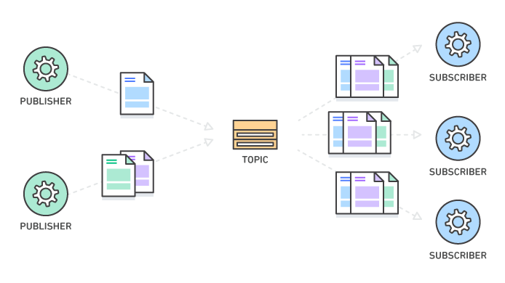

Рисунок 3.1 Механізм відправки повідомлень через тему

3.2 Проблеми реалізації

3.2.1 Складність
Перша і,мабуть,найважливіша проблема для програм, що використовують чергу повідомлень, - це підвищена складність. Багато розробників настільки звикли до традиційного монолітного підходу, що спочатку не можуть використовувати правильний підхід до написання програм. Без належного рівня уваги, знань та керівництва проект може швидко зіткнутися з проблемами.
Контекст програми явно ніде не декларується. Якщо подивитись кодову базу «розподіленого» додатку, то легко можна зрозуміти загальну картину. Але коли розробник зосереджується на певній частині коду та намагаєтесь додати нову функцію, він можете зрозуміти, що не знає, який вплив зміна може мати на інші частини системи. Не існує простого способу сказати, де знаходяться підписники або, що вони роблять. І у міру зростання системи та додавання дедалі більше повідомленьшвидко стає важче зрозуміти залежності між компонентами.
Додаткова проблема – цеобслуговування. Замість того, щоб підтримувати єдину програму, існує принаймні дві, а також якийсь посередник повідомлень (будь то окрема система, окремий процес чи якась база даних, на якій базується система масового обслуговування). Це спричиняє додаткові проблеми з розгортанням. Процес також складніше підтримувати і можуть виникати такі проблеми, як: є деякі повідомлення в черзі та з’являється потреба розгорнути нову версію програми та перенести деякі бази даних –але невідомо, що відбудеться з повідомленнями, які вже в черзі, і про те, як виконати цю операцію, нічого не зіпсувавши. Чим більше програм для обслуговування - тим більше проблем виникає [12].
Складніший код на стороні клієнта. Обробка результатів асинхронних завдань на стороні клієнта також дещо складніша. Більше не існує простого запиту та відповіді. Щоб отримати результат, потрібно або використовувати веб-сокети та підтримувати постійне з’єднання, або час від часузвертатись до серверу. Це, у свою чергу, означає більше системних станів для обробки та обслуговування.
Ще одна проблема – це тестування. Як автоматичні, так і ручні тести є більш складними. Ручні тести можуть бути складнішими, оскільки інколи важче бачити безпосередні результати виконаних дій. Напевно набагато важче усвідомити, в чому проблема. Можливо, завдання у фоновому режимі не вдалося, про що можна не відразу дізнатися. [14]

3.2.2 Послідовність повідомлень
Власно кажучи: послідовність не гарантується. Особливо, коли існує більше одного екземпляра підписника. Повідомлення обробляються паралельно, і немає синхронізації між підписниками. Кожен підписник не знає про інших, які працюють паралельно. Кожен підписник може в будь-який момент часу вийти з ладу або сповільнитися, і важко запобігти подібним ситуаціям.
Припустимо просту ситуацію(можливо, це неправильний випадок використання, і слід уникати такого проектування, але такі ситуації трапляються). Є один публікатор, одна черга повідомлень і два підписники, які слухають цю чергу. Публікатор створює два повідомлення: 1. Оновлення доступності продукту та 2. Інформування клієнтів електронною поштою про те, що продукт доступний. Залежно від стану підписника, кожне з цих повідомлень має рівні шанси бути надісланим комусь із споживачів. Тепер порядок обробки цих повідомлень залежить від того, наскільки швидким є кожен підписник і скільки часу потрібно для виконання завдання 1 та 2.
Тут можна побачити принаймні два сценарії відмов:
Гонка. Якщо оновлення процесу доступності з якихось причин не вдасться, клієнт все одно може бути повідомленим, що продукт доступний, коли в основному це не так - це зазвичай називається гонкою, що може привести до неправильних результатів.Оскільки причиною цього явища є асинхронність, то для її вирішення рекомендовано використовувати синхронну обробку повідомлень.
Електронне повідомлення, надіслане двічі. Якщо з якоїсь причини в процесі надсилання електронного листа є помилка, тоді повідомлення буде надіслано і може бути оброблене іншим підписником. Однак цей підписник не знає, в якому стані закінчився попередній процес - електронний лист уже надіслано чи ні? З цієї причини електронний лист може надійти двічі.Для вирішення цієї проблеми рекомендовано використовувати дедуплікацію – механізм визначення однакових повідомлень. Одним із варіантів дедуплікації є додавання до кожного повідомлення додаткової інформації на етапі публікації, наприклад, хешу та порівняння отриманихданих зі списком оброблених хешів на етапі отримання, що дозволяє уникнути повторних обробок [14].

3.2.3Відмовостійкість
Мережеві збої, сервери, які раптово падають, і перебої в роботі Інтернету - це загальні проблеми, які потрібно вирішувати надійно. Навіть у центрі обробки даних існує можливість мережевих збоїв та втрати зв'язку між стійками серверів. Коли виникають такі проблеми, як мережеві збої або перебої в роботі Інтернету, наявність системи публікатор-підписник, яка може вирішити ці проблеми без (переважно) необхідності втручання, може забезпечити більш досконалу відмовостійкість [13].
Для того, щоб система була відмовостійкою, необхідно використовувати декілька серверів з чергою в режимі кластера та використовувати реплікації повідомлень, щоб гарантувати, що повідомлення не загубляться у випадку внутрішніх або зовнішніх проблем. При такій організації збій одного брокера не зупиняє норРисунок ьну роботу, а також запобігає проблемам мережевого збою, в яких кластер стає двома окремими, але дійсними кластерами. Зазвичай розміри кластера становлять 4 сервери. Таким чином, пошкодження окремих серверів можна допустити без зайвих проблем, але розділення кластера запобігається.Коли сервери раптово вмирають, розподілення брокерів не втрачається, інші брокери в цьому кластері можуть усунути несправність, прийнявши нові повідомлення та доставивши репліковані повідомлення без проблем. Оскільки більшість кластерів можуть працювати на мініРисунок ьній кількості брокерів, це дозволяє очікуваному та несподіваному обслуговуванню брокерів не впливати на трафік. Якщо порушується реплікація доступних брокерів, кластер перестає приймати повідомлення, але дозволяє зчитувати вже відправлені повідомлення.
Відмовостійкість також означає можливість зберігати відставання повідомлень, коли раптово вимикаються підписники. Для цього можна працювати, використовуючи буфер, і повідомлення будуть збережені та надіслані підписникам після його підключення. Тому постійні повідомлення під час відмови абонента можливі[13].

3.2.4Надійність
Першою проблемою надійності є публікація повідомлень в чергу. Будь-яка відмова черги може створити ризик втрати даних. Отже, потрібно встановити баланс між складністю коду та проблемами, які він може обробляти, не втрачаючи даних. Існує три основні типи відмов [13]:
- Перехідні відмови: секунди погіршення доступності
- Тимчасова відмова: від секунд до хвилин
- Надзвичайна відмова для екстрених помилок: від хвилин до часів

Перехідні відмови
Публікатор-підписник має ймовірністьпомилки запитів. Вони трапляються рідко: зазвичай одна або менше на тисячу запитів. Частота помилок буде залежати від поведінки додатка, підключення до хмари та безлічі інших факторів. Існує два основних типи тимчасових помилок: помилки, явно повернуті системою та помилки очікування запиту. Зазвичай вони не сильно корелюють у часі, принаймні в масштабі секунд. Тому загальною стратегією роботи з обома типамиє просто повторна спроба запитів. Хоча клієнтські бібліотеки шаблону публікатор-підписникзазвичай мають функцію повторної відправки запиту, важливо розуміти конфігурацію цієї функціїта власноруч обробляти запити, які постійно повертаються з помилкою.
Час очікування запиту може спричинити клієнт при неправильній конфігурації системиабо мережевого підключення. Як і у будь-якої багатошарової системи, публікатор-підписникмає ймовірність дуже великих затримок: хоча більшість запитів виконуються за десятки мілісекунд, деякі можуть застрягти на секунди або навіть хвилини, перш ніж пройти або повернутись. Велика затримка запитів та фонова частота помилок - ціна горизонтальної масштабованості. Затримки та помилки можуть бути спричинені тимчасово перевантаженою машиною, яка обробляє ваш запит, проблемою мережі або безліччю інших проблем. Припускаючи, що ваша програма може з цим впоратися, публікатор-підписник може збалансувати навантаження для вирішення таких проблем, збільшивши або зменшивши кількість робочих вузлів. [13]

Тимчасова недоступність
Повторні спроби не будуть ефективними, якщо не можливо відправити повідомлення через чергу протягом довгого часу. Це може статися через проблему мережі між додатком та чергою повідомлень. Проблема може не вимагати повної недоступності: часткова недоступність із високим рівнем помилок запиту може спричинити високий рівень повторних спроб, що призведе до перевищення доступного трафіку мережі, оперативної пам’яті машини чи потужності центрального процесора. Це особливо ймовірно, якщо програма має обмежене підключення до черги або працює зі швидкістю близько 100 МБ/с або вище.
Наприклад, інтерфейс, який обробляє запити користувачів, публікуючи їх дочерги, може обробляти 1000 запитів в секунду, кожен з яких призводить до повідомлення розміром 1 КБ. Витримка 10-хвилинного відключення вимагає близько 1 ГБ оперативної пам'яті для повідомлень. На відміну від цього, якщо машина є частиною аналітичної системи з високою пропускною здатністю, вона може легко обробляти 100 МБ/с трафіку, що вимагає 60 ГБ оперативної пам’яті, щоб витримати 10-хвилинний збій. Тому для розробки програми важливо визначити умови та масштаб часу тривалих відключень, виходячи з очікуваних моделей руху. [13]

ЕкстреРисунок ьні затримки для надзвичайних подій
Існують помилки, які не вписуються в часові класи і вимагають альтернативного підходу. По-перше, є рідкісні внутрішні помилки черги, які виникають внаслідок неправильної конфігурації або помилок людини. Вони, як правило, впливають на продуктивність черг або тем.
По-друге, є людські помилки, пов’язані з контролем доступу. Наприклад, обліковий запис, що використовується додатком публікатора, може бути випадково видалений адміністратором. Щоб зменшити ризик, що виникає при цьому, треба використовувати контроль доступу, окремі облікові записи на проекті, а також, якщо це можливо, підтримувати та розгортати свою конфігурацію системи, включаючи огляди та тестування інтеграцій [13].

Висновки
Шаблон публікатор-підписник є одним із варіантів створення мікросервісної архітектури. В своїй роботі він використовує проміжний шар програмного забезпечення – чергу повідомлень, що використовується для передачі даних між сервісами. Це дозволяє сервісам бути повністю незалежними один від одного та повністю зосереджуватись на виконанні бізнес-логіки.
Через те, що сервіси є незалежними, а спілкування виконується за допомогою проміжного шару, то можуть з’явитись проблеми, які потрібно вирішити на етапі реалізації. Оскільки кожен сервіс є незалежним, то він має власну базу. Це може призвести до ситуації розбіжності станів між сервісами. Також при виникненні проблем з одним або декількома сервісами можлива ситуація повторного відправлення повідомлень, що призведе до неправильних даних в системі. А у випадку виходу з ладу черги повідомлень система повністю зупиниться.
Отже, публікатор-підписник є чудовим патерном, який дозволяє зробити сервіси незалежними та пришвидшити їх роботу за допомогою використання черги повідомлень. Але з його використанням виникає багато питань, пов’язаних з надійністю та складністю системи. Ці питання мають бути вирішені на етапі проектування інакше вони можуть привести до серйозних проблем у проектованій системі.

4. ПОРІВНЯЛЬНА ХАРАКТЕРИСТИКА РОЗПОВСЮДЖЕНИХ РІШЕНЬ
На сьогодні існує багато черг повідомлень з відкритим кодом, але лише деякі з них підтримують надійність та можливість реплікації. Далі буде розглянутохарактеристики 3 найпопулярніших проектів:
- SQS
- RabbitMQ
- Kafka
СистемаKafka
Kafka - це платформа для розподіленої передачі повідомлень в режимі реального часу з відкритим вихідним кодом, що спеціалізується на великій пропускній здатності. Написана на Java та Scala, Kafka - це шина повідомлень шаблону публікатор-підписник, спрямована на отримання та відправлення великих об’ємів даних. Замість того, щоб покладатися на чергу повідомлень, Kafka додає повідомлення до журналу та залишає їх там поки споживач не прочитає їх або час їхнього життя не закінчиться та система не видалить їх.
Kafka використовує підхід, що базується на витягуванні даних, дозволяючи користувачам запитувати лише ті повідомлення, які їм потрібні. Користувачі можуть використовувати пакетне отримання для більшої пропускної здатності та ефективної доставки повідомлень [15].
Переваги:
- Надвисока пропускна здатність. Зазвичай використовується в системах з кількістю повідомлень за день близько декількох мільярдів.
- Використовує pullмеханізм для обміну повідомленнями. Підписники самостійно звертаються до черги та отримують нові повідомлення.
- Представляє собою лог повідомлень, що дозволяє зберігати та повторно отримувати повідомлення за попередній період.
- Низькі затримки відправлення та отримання через використання розвиненого механізму обробки повідомлень.
- Гарантує порядок повідомлень
- Відмовостійкість. За замовчуванням запускається в режимі кластеру та має вбудований механізм реплікації повідомлень на декількох вузлах.
Обмеження:
- Немає вбудованих механізмів моніторингу кластеру.
- Для передачі повідомлень використовує лише протокол TCP.
- Для роботи потребує окремий сервіс ApacheZookeeper
- Не має пріоритету повідомлень
- За замовчуванням має обмеження на розмір повідомлення до 1 Мб
- Не має можливості відправки повідомлення до декількох черг. Кожне повідомлення може бути відправлено тільки до певної чітко визначеної черги.
- Відсутня можливість використання популярних патернів обміну повідомленнями таких як request/reply (після обробки повідомлення до публікатора надсилається підтвердження) та point-to-point(повідомлення відправляється лише до певного підписника)
СистемаSQS
AmazonSimpleQueueService (SQS) - це повністю керований сервіс черг повідомлень, за допомогою якого можна ізолювати і масштабувати мікросервіси, розподілені системи і безсерверні додатки. SQS дозволяє забути про складнощі і зайві витрати, пов'язані з управлінням проміжним ПЗ, і дає розробникам можливість зосередитися на важливій роботі. За допомогою SQS можна відправляти, зберігати і отримувати повідомлення компонентів ПЗв будь-якому масштабі без втрати повідомлень і необхідності забезпечувати доступність інших сервісів.
SQS пропонує два типи черг повідомлень. Стандартні черзі забезпечують максиРисунок ьну пропускну здатність, оптиРисунок ьне впорядкування і доставку повідомлень за принципом «хоча б один раз». Черги FIFO SQS з обмеженою пропускною спроможністю гарантують, що повідомлення будуть оброблятися строго одноразово і виключно в порядку відправлення [16].
Переваги:
- Для надання послуг використовує сервіс провайдер. Це звільняє користувача від необхідності розгортки та налаштування.
- Має найкращу відмовостійкість серед брокерів через дублювання системи на декількох дата центрах, що дозволяє моментально відновити роботу в разі проблем з одним із дата центрів.
- Автоматичне масштабування. Система відстежує навантаження та в разі необхідності може збільшувати або зменшувати ресурси системи, що дозволяє адаптуватись до будь-якої кількості повідомлень за секунду.
- За допомогою окремого сервісу AmazonS3 може обробляти повідомлення розміром до 2 Гб
- Надає можливість використання двох видів черг: класичної та FIFO. Класична черга не дає гарантії збереження порядку повідомлень, а FIFO – надає, але коштує дорожче.
- Використовує pullмеханізм для обміну повідомленнями. Підписники самостійно звертаються до черги та отримують нові повідомлення.
Обмеження:
- Через використання провайдера підтримує тільки протокол передачі HTTP
- Відсутність ручного налаштування системи. Через те, що система повністю автоматична, то немає можливості власноруч встановити її параметри.
- За замовчуванняммає обмеження на максиРисунок ьний розмір повідомлення в 256 Кб
- При збільшенні навантаження вартість послуг також збільшується. Також вимагається додаткова вартість за передачу даних між дата центрами системи, що робить її використання з різних точок світу неефективним.
СистемаRabbitMQ
RabbitMQ є розподіленим брокером повідомлень з відкритим кодом, що використовується для ефективної доставки повідомлень у складних сценаріях маршрутизації. Він називається "розподіленим", оскільки RabbitMQ зазвичай працює у режимі кластера, де черги реплікуються по вузлах для високої доступності та стійкості до несправностей.
RabbitMQ використовує push модель і запобігає відправці великої кількості повідомлень за один раз через спеціальнийліміт повідомлень. Ця модель є ідеальним підходом для обміну повідомленнями з низькою затримкою. Вона також добре функціонує з архітектурою, що базується на черзі RabbitMQ. Можна сприймати RabbitMQ як поштове відділення, яке приймає, зберігає та доставляє повідомлення у двійковому форматі [17].
Переваги:
- Висока пропускна здатність. Використовується для систем з кількістю повідомлень за добу близько сотні тисяч.
- Використовує push механізм для обміну повідомленнями. При додавання повідомлення в чергу воно одразу надсилається всім підписникам.
- Підтримується багатьма мовами програмування.
- Може обробляти повідомлення як у синхронному, так і у асинхронному режимах
- Підтримує декілька протоколів передачі: AMQP, HTTP, STOMP та MQTT.
- Має можливість встановлювати пріоритет повідомлень. Повідомлення з вищим пріоритетом оброблюються в першу чергу.
- Підтримує багато патернів обміну повідомленнями: request/reply, point-to-point, pub/sub.
- Реалізує 2 підходи обміну повідомленнями: класичнийта новаторський. При класичному повідомлення додається до черги та усі підписники мають можливість отримати його. При новаторському до повідомлення додається додатковий параметрroutingkey, що дозволяє виконувати додаткову фільтрацію повідомлень в черзі та отримувати повідомлення лише з певним значенням routingkey.
- Має механізм підтвердження отримання повідомлень
- Не має обмежень на розмір повідомлень
- Гарантує, що кожне повідомлення буде доставлено хоча б один раз
Обмеження:
- За замовчуванням запускається як один вузол, що потребує додаткових налаштувань для запуску в режимі кластера.
- Відсутня можливість отримання попередніх повідомлень. Після отримання повідомлення видаляється з черги.
- Зберігає повідомлення в оперативній пам’яті, що при великому навантаженні може призвести до відмови системи
- Не гарантує порядок повідомлень

4.1Вибір критеріїв порівняння
Далі буде проведено порівняння черги повідомлень за декількома критеріями, які часто використовуються на реальних проектах.
- Продуктивність. Скільки повідомлень за секунду кожна черга може передавати з використанням одного вузла та декількох в режимі кластера.
- Відмовостійкість. Способи захисту черги від помилок пов’язаних з технікою та можливості повного відновлення після аварійного завершення роботи. Методи, які використовуються для гарантованої доставки повідомлень в разі помилок, пов’язаних з публікаторами або підписниками.
- Безпечність. Які методи використовуються в чергах для захисту повідомлень від сторонніх осіб, види авторизації та методи захисту повідомлень при їх передачі.

4.2Порівняння продуктивності
Kafka
В продуктивності Kafka немає рівних. Базовий тест досягнув близько 7000 повідомлень за секунду. Використовуючи 8 вузлів публікатора та 16 вузлів підписника, кожен з яких має 25 потоків, Kafka може досягти 270 000 повідомлень за секунду.
Під час тесту виявилось, що частина, яка виконує надсилання повідомлень, є вузьким місцем, оскільки саме тут відбувається керування повідомленнями, наприклад, очікування поки повідомлення збережеться і підписниквідправить підтвердження. Використовуючи публікатора, який має 16 вузлів з 200 потоками та 16 вузлів підписника лише по 5 потоків кожен, можна досягти 828 000 повідомлень за секунду [18].
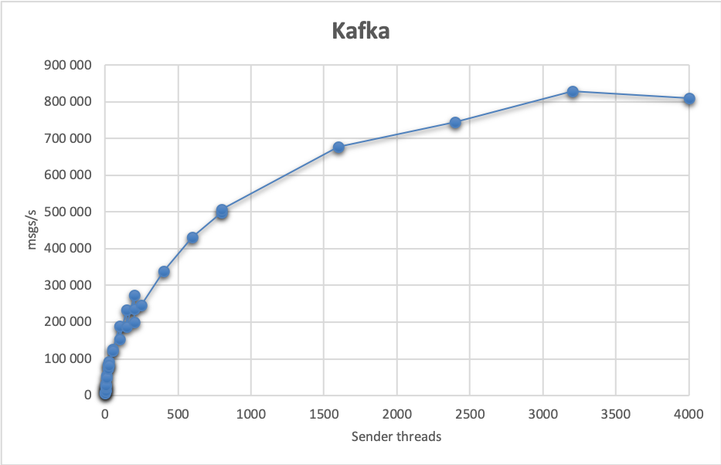

Рисунок 4.1 Залежність кількості повідомлень від кількості потоків для Kafka

Таблиця 4.1 – Результати тестування продуктивності Kafka

SQS
Налаштування базового одного потоку досягає 592 надісланих повідомлень за секунду, і стільки ж отриманих із затримкою обробки 113 мс і затримкою відправки 49 мс.
Ці результати не вражають, але SQS чудово масштабується як при збільшенні кількості потоків, так і кількості вузлів. На одному вузлі з 50 потоками можна відправляти до 22 687 повідомлень за секунду, а отримувати на двох вузлах - до 14 423 повідомлень за секунду.
З 12 вузлами відправника та 24 приймачами ці цифри сягають 130 956 повідомлень за секунду, надісланих, і 130 976 повідомлень за секунду отриманих! Однак, за таких тарифів на повідомлення, витрати на послугу можуть перевищувати витрати на створення власної черги [18].
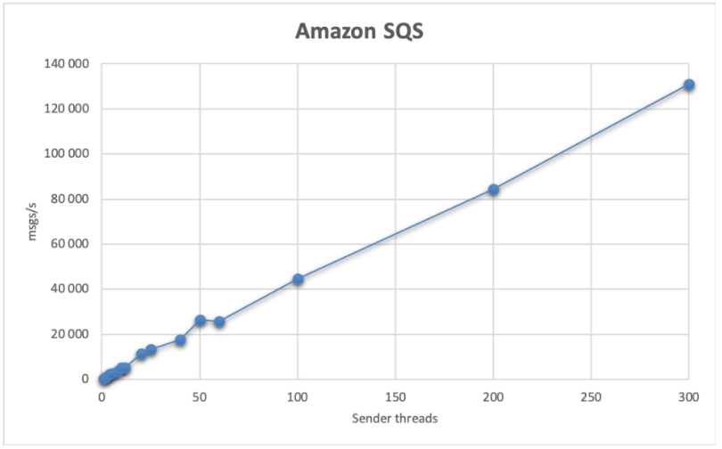
Рисунок 4.3 Залежність кількості повідомлень від кількості потоків для SQS

Таблиця 4.2 – Результати тестування продуктивності SQS

RabbitMQ
Базова однопотокова установка досягає близько 2000 надісланих та отриманих повідомлень за секунду, із затримкою обробки 18 000 мс і затримкою відправки 48 мс. Чергу можна масштабувати до 19 000 повідомлень за секунду, використовуючи 25 потоків, 4 вузла публікатора та 8 вузлів підписника [18].
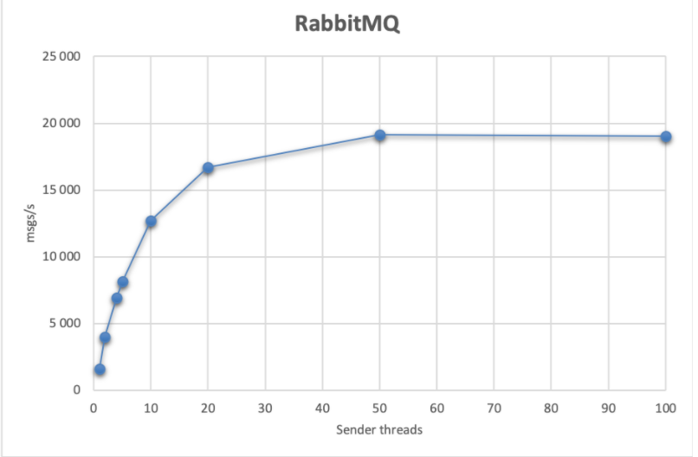
Рисунок 4.4 Залежність кількості повідомлень від кількості потоків для RabbitMQ

Таблиця 4.3 – Результати тестування продуктивності RabbitMq

4.3 Порівняння відмовостійкості
Kafka
Однією з найбільш складних особливостей Apache Kafka є система реплікації. Кожен розділ у певній темі має журнал попереднього запису, де зберігаються всі повідомлення, і кожне повідомлення має унікальний ідентифікатор, який визначає його позицію в журналі. Кожен розділ теми в Kafka зберігається на декількох вузлах залежно від конфігурації. Це дозволяє Kafka автоматично відновлюватись після відмови одного з вузлів та продовжувати обробляти повідомлення. З усіх реплік одна обирається керівником, а інші є послідовниками. Керівник отримує повідомлення від продюсера, а послідовники просто копіюють до себе його журнал.
Основною гарантією, яку повинен надати алгоритм реплікації журналу, є те, що, якщо система повідомляє клієнту, що повідомлення отримано, а в цей час керівник виходить з ладу, новообраний керівник також повинен мати це ж повідомлення. Kafka дає цю гарантію, вимагаючи, щоб керівник був обраний із підмножини «синхронізованих» реплік, іншими словами, з реплік, які мають такий самий журнал як і керівник перед збоєм. [6]
На відміну від RabbitMQ, Kafka має інший алгоритм підтвердження повідомлення. Він використовує зсув повідомлень. Зсув повідомлень дозволяє продовжувати обробку повідомлень з того ж самого місця, де система знаходилась до відмови, в разі виникнення збоїв. Іншими словами, завдяки тому, що зсуви зберігаються на диску (Kafka або ZooKeeper), безперервність даних гарантується, навіть якщо система вимикається. Але існує проблема. Наприклад, якщо повідомлення з номером 100 не оброблено, а повідомлення 101 отримано в звичайному режимі, то зміщення буде встановлено на відмітку 101 і в результаті повідомлення з номером 100 буде втрачено. [6]
SQS
Сервіс SQSмає розвинений механізм забезпечення надійності та відмовостійкості.Для захисту від збоїв мережі, виходу з ладу серверусистема автоматично розташовує додаток на декількох дата центрах. Тому при виникненні помилок на одному з серверів система все одно буде залишатись доступною. Для забезпечення надійного обміну повідомленнями система реплікує повідомлення на всі сервери системи та при відновленні з’єднання до вимкненого вузла, автоматично оновить його дані до останньої версії.
Під час обробки повідомлення система блокує будь-яку взаємодію з ним.Якщо під час доставки повідомлення підписник був недоступний, то повідомлення не видаляється з черги і через деякий час буде відправлено повторно.
Для забезпечення додаткової надійності SQSзберігає повідомлення після відправки підписнику. Для того, щоб видалити повідомлення з черги, підписник має надіслати до серверу спеціальний дескриптор – значення яке було згенеровано сервером під час відправки повідомлення та надіслано разом з ним. Оскільки SQSє розподіленою системою, то одне й те саме повідомлення може надсилатися декілька разів, що призведе до генерації декількох дескрипторів. У цьому випадку повідомлення буде видалено після отримання останнього дескриптора [7].

RabbitMQ
Кластер в RabbitMq пропонує надійність та може витримати збій декількох вузлів. У кластері усі дані (черги, налаштування, користувачі, тощо) реплікуються на всі вузли кластеру. Але черги поводяться дещо по-різному, за замовчуванням вони розміщуються лише на одному вузлі, але змінивши налаштування можна зробити реплікацію на декількох вузлах. Черги залишаються видимими та доступними з усіх вузлів, незалежно від того, на якому вузлі знаходиться репліка їх керівника.
Черги копіюють власний вміст через ряд спеціально налаштованих вузлів кластера. Коли керівний вузол виходить з ладу, черги які зберігають його репліку, проходять відбір, в результаті якого один з вузлів отримує підвищення та стає новим керівним вузлом. Основним критерієм надійності в цьому сценарії є наявність репліки, придатної для підвищення.
Ексклюзивні черги прив'язані до життєвого циклу з'єднання і тому ніколи не копіюються і за визначенням не переживають перезавантаження вузла.
Клієнти, які були підключені до вимкненого вузла, мають відновлювати з’єднання як і узвичайному випадку втрати з’єднання. Клієнти, які були підключені до іншого вузла, будуть автоматично перереєстровані RabbitMQ, коли буде обрано новий керівний вузол. Цим клієнтам не потрібно виконувати відновлення (наприклад, повторне підключення або повторну підписку), RabbitMq зробить це автоматично. [8]

4.4 Порівняння механізмів захисту даних
Kafka
Kafka має вбудовані методи захисту інформації такі як шифрування, авторизація та аутентифікація.
Дані шифруються та надійно передаються по мережі за допомогою використання SSL сертифікатів. Лише публікатор та підписник мають можливість розшифрувати пакет, що відправляється за допомогою SSL. Однак шифрування вимагає багато ресурсів. Це означає, що для шифрування та дешифрування пакетів використовуються додаткові ресурси центрального процесора.
Kafka підтримує моделі автентифікації SSl та SASL. SSL аутентифікація є аналогом двосторонньої аутентифікація. По суті, вона видає клієнтам сертифікат, підписаний центром сертифікації, що дозволяє брокерам Kafka перевіряти особу клієнтів. SASL відноситься до простого рівня служби авторизації. Основна концепція полягає в тому, що механізм автентифікації та протокол Kafka відокремлені один від одного.
Для авторизації використовуються ACL списки. Вони дозволяють гнучко налаштовувати доступи для кожного користувача та допомагають запобігти несанкціонованого доступу до ресурсів кластеру.
SQS
Механізми автентифікації сервісу прив’язані до всієї системи AWS та гарантують надійний захист повідомлень, що зберігаються в Amazon SQS. Для додаткового захисту можна ввімкнути шифрування повідомлень перед їхнім розміщенням в черзі повідомлень.
В Amazon SQS використовується власна система дозволів на основі сервісу AWS Identityand Access Management (IAM); наприклад, можна використовувати змінні, як і в політиках IAM.[10]
Amazon SQS підтримує протокол HTTP на базі SSL (HTTPS) і протокол безпеки транспортного рівня (TLS). Більшість клієнтів можуть автоматично домовлятися про використання новіших версій протоколу TLS без будь-яких змін в коді або налаштуваннях. Amazon SQS підтримує версії 1.0, 1.1 і 1.2 протоколу безпеки транспортного рівня (TLS) у всіх регіонах.
Шифрування на стороні сервера (SSE) дозволяє передавати конфіденційні дані через зашифровані черги. Завдяки SSE забезпечується захист вмісту повідомлень в чергах Amazon SQS за допомогою ключів, керованих сервісом AWS Key Management Service (AWS KMS). Шифрування повідомлень виконується, як тільки Amazon SQS отримує їх. Повідомлення зберігаються в зашифрованому вигляді. Amazon SQS розшифровує повідомлення тільки тоді, коли вони відправляються авторизованому користувачу [10].
RabbitMQ
Рішення на основі AMQP підтримують рівень безпеки на транспортному рівні за допомогою TLS. Дані шифруються та надійно передаються по мережі за допомогою використання SSL сертифікатів.
RabbitMQ пропонує механізми автентифікації за допомогою SASL та контролю доступу для управління доступом до черг. Підтримка RabbitMQ в OpenStack дозволяє автентифікацію імені користувача та пароля через незашифроване з'єднання або комбінацією стандартної авторизації з сертифікатами клієнта X.509 для встановлення безпечного з'єднання TLS.
RabbitMQ дозволяє використовувати один екземпляр системи для декількох додатків одночасно. Для цього вона використовує механізм віртуальних хостів. Кожний віртуальний хост створюється як незалежна підсистема та має власні черги, з’єднання, теми, користувачів та права доступу. Під час проведення автентифікації клієнт визначає віртуальний хост, до якого хоче встановити з’єднання. На цьому етапі застосовується перший рівень контролю доступу, при цьому сервер перевіряє, чи має користувач дозволи на доступ до віртуальних хостів, і відхиляє спробу підключення в іншому випадку.
Другий рівень контролю доступу застосовується, коли виконуються певні операції над ресурсами. RabbitMQ підтримує операції налаштування, запису та зчитування. Для того, щоб виконати операцію над ресурсом, користувач повинен отримати відповідні дозволи на це [26].

Висновки
Різні реалізації черг повідомлень можуть дати різні гарантії збереження та доставки повідомлень. Для деяких випадків достатньо зберігати повідомлення у пам’яті. Для інших, ми хочемо бути впевнені, що після отримання повідомлення воно буде постійно чекати поки приймач не зможе його обробити, незважаючи на збої в мережі або системі.
Для того, щоб краще зрозуміти можливості сучасних черг повідомлень, було обрано декілька найпопулярніших та провів їх порівняння. Для порівняння я обрав ApacheKafka, RabbitMQ та SQS. Порівняння виконувалось за декількома параметрами: продуктивність (кількість повідомлень за секунду), відмовостійкість (способи захисту від помилок та методи відновлення роботи після збоїв) та безпека даних (способи захисту черг від несанкціонованого доступу).
За результатами аналізу продуктивності можна побачити, що найбільше значення має Kafka, оскільки вона використовує сучасний механізм роботи з фізичним накопичувачем. SQS показав середній результат, але він чудово справляється з навантаженням через динамічне розширення при нестачі ресурсів. RabbitMQ показав найгірший результат.
З боку відмовостійкості всі черги мають чудовий функціонал. Кожна має механізм реплікації та у випадку збою все можна легко відновити. Кожна черга підтримує функцію «підтвердження» повідомлень, що дозволяє зменшити кількість помилок. Але серед усіх брокерів Kafka має невелику перевагу, оскільки після отримання повідомлення, воно все одно залишається в системі та може бути повторно відправлено в разі необхідності.
В безпеці всі брокери мають майже однаковий функціонал. Всі підтримують шифрування даних, а також методи авторизації та автентифікації. З точки зору зручності треба звернути увагу на SQS, оскільки в своїй роботі він використовує сервіс провайдера, що дозволяє не втрачати час на розгортку та налаштування черги, а швидко почати роботу за допомогою веб інтерфейсу.

5. РОЗРОБКА ДОДАТКУ

5.1 Мета додатку
Перед тим як починати розробку будь-якого проекту кожен розробник має визначити стек технологій, який буде використовуватись в процесі. Цей стек безпосередньо впливає на всі етапи та терміни створення проекту. Але іноді буває, що серед технологій для виконання певної задачі існує декілька варіантів, які мають схожий функціонал, але безпосередньо впливають на архітектурні рішення пов’язанні з усім проектом. В такому випадку потрібно провести аналіз задачі, для якої створюється проект, виконати порівняння технологій та обрати ту, яка найбільш підходить.
Дуже часто така ситуація виникає при виборі черги повідомлень для проекту. При чому, якщо зробити неправильний вибір, це може призвести до проблем з продуктивністю, обмеженням функціоналу та в найгіршому випадку до переробки проекту. Крім того, не завжди можна передбачити всі майбутні проблеми, пов’язані з обміном повідомленнями через чергу.
Одним із способів відповіді на це питання є проведення тестування та аналізу характеристик технологій. Але не можна робити вибір користуючись тільки цими даним. Оскільки будь-яке тестування проводиться в ідеальних умовах, коли всі елементи працюють без перебоїв, де немає критичних ситуацій, наприклад, вимкнення світла або розриву Інтернет зв’язку. Тоді як в роботі реальної системи завжди щось змінюється: кожної секунди змінюється навантаження, є ймовірність виходу з ладу одного або декількох серверів, оновлюється швидкість Інтернету та можуть трапитись інші системні збої, які неможливо контролювати. І важливо розуміти як буде вести себе система при різних сценаріях та збоях під час роботи.
Щоб допомогти розв’язанню цього питання буде створено програму для модулювання роботи додатку, який використовує чергу повідомлень. Цей додаток надасть можливість розробникам налаштувати середовище модулювання близьке до реального та подивитись, як буде поводитись система в заданому сценарії. Результати моделювання будуть показані за допомогою графіків, що оновлюються в режимі реального часу. Додаток надасть можливість обрати кількість публікаторів та підписників, налаштувати їх продуктивність (кількість повідомлень за секунду, які можливо передати та обробити),створити затримки на обробку та передачу даних, змінити розмір кожного повідомлення та багато інших параметрів.
В результаті у розробника будуть не тільки теоретичні дані, отримані за допомогою тестування, а також і дані, отримані шляхом моделювання реальних сценаріїв, що допоможуть певні рішення щодо побудови майбутньої системи, яка базується на черзі.

5.2 Вибір засобів розробки

5.2.1 Мова програмування
Java
Java - це об'єктно-орієнтовна мовапрограмування загального призначення зі статичною типізацією та вбудованим паралелізмом.
Java була розроблена Джеймсом Гослінгом та випущена в 1995 році як частина платформи Java Sun Microsystem. Java перетворила веб-досвід із простих текстових сторінок на сторінки з відео та анімацією.
Java призначена для роботи на будь-якій операційній системі. Вона використовує віртуальну машину Java (JVM) для інтерпретації скомпільованого коду. JVM діє як власний інтерпретатор та детектор помилок.
Завдяки своїм зв'язкам із Sun Microsystems, Java була найпоширенішою мовою на бекенд стороні. Хоча зараз ситуація дещо змінилися, Java тривалий час була на першому місці і зібрала велику спільноту, тому вона продовжує отримувати велику підтримку.
Програмування на Java може бути простим, оскільки Java має безліч побудованих бібліотек, що полегшує пошук коду, вже написаного для певної мети.
Java багато використовується для веб-розробки. Це частіше зустрічається серед програмістів вищого рівня. Мова дозволяє здійснювати асинхронне програмування та має великі можливості по розпізнаванню голосу [24].
Java має певні особливості:
- Кросплатформеність.
- Об’єктно-орієнтовна мова.
- Багатопоточність.
- Автоматичне керування пам’яттю.
- Орієнтована на розподілені мережеві додатки.
Python
Python - це динамічна мова програмування загального призначення з динамічної типізацією.
Вперше Python був випущений в 1991 році. Це інтерпретована мова програмування високого рівня. Розроблений Гідован Россумом, Python насправді має філософію дизайну, зосереджену навколо читабельності коду.
Інтерпретатор Python може використовуватися в якості потужної командної оболонки і скриптовної мови для написання командних файлів ОС. Наявність бібліотек, що дають доступ до управління системою, роблять Python зручним інструментом для системного адміністрування. Він широко використовується на платформі Linux: в багатьох дистрибутивах візуальний інтерфейс системних утиліт написаний саме на Python. Використовується він і в адмініструванні інших Unix-систем, зокрема, в Solaris і macOS.
Кросплатформеність самої мови і бібліотек робить його привабливим для автоматизації системного адміністрування в гетерогенних середовищах, де спільно застосовуються багато різних операційних систем.
Завдяки своїй читабельності та простоті Python чудово підходить для:
- починаючих програмістів;
- швидкої реалізації нових ідей;
- обміну кодом з іншими розробниками.
Python має чудові бібліотеки для обробки даних Pandas і Dask, а також хороші можливості візуалізації даних такими пакетами, як Matplotlib та Seaborn [24].
Python має певні особливості:
- його легко вчити, читати та обслуговувати;
- має можливість підключити модулі низького рівня до інтерпретатора;
- підтримує автоматичну систему збору «сміття»;
- підтримує інтерактивний режим тестування та налагодження;
- пропонує динамічні типи даних високого рівня, а також підтримує динамічну перевірку типів;
- можливість інтерпретації на Java, C та C++.
Висновок:
Python - ідеальний вибір для початківців, оскільки мова є більш інтуїтивно зрозумілою, а її синтаксис дуже схожий на англійську. З іншого боку, Java - це мова програмування загального призначення, яка була розроблена з певною метою і дозволити розробникам писати один раз та запускати в будь-якому місці.
Обидві мови використовуються у веб-розробці. За даними опитування розробників StackOverflow, це найпопулярніша сфера розробки.
Найбільш популярним фреймворком для Python є Flask. Flask - це веб-фреймворк, який надає розробникуосновні функціональні можливості, такі як запити на маршрутизацію, без особливих витрат.
Що стосується Java, то Spring - чи не найвідоміший серверний фреймворк Java з масивною екосистемою та величезною спільнотою навколо неї. Spring використовують Orange, Dell, GE та багато інших підприємств - це потужний варіант для створення додатків на рівні підприємства.
Як можна бачити обидві мови можуть використовуватись для створення бекенд частини веб-додатку. Але Javaмає більшу перевагу в веб розробці, оскільки Flask розрахований на швидке розгортання та запуск, через що можуть виникати проблеми з продуктивністю, безпекою та іншими критеріями, а Spring був створений для розробки систем для корпорацій, де швидкість розробки грає останню роль, а на перше місце виходять безпека, відмовостійкість та продуктивність.

5.2.2 Середовище розробки
Intellij IDEA
Intellij IDEA – це інтегроване середовище розробки (IDE) від компанії JetBrains. Дане середовище розробки підтримує мови програмування: Java,SQL, Kotlin, Scala. Програма в цілому має дуже схожий інтерфейс користувача для більшості розробників, які коли-небудь використовували будь-яке середовище розробки компанії JetBrains [23].
Платформа IntelliJ IDEA була написана на мові програмування Java.
Дане середовище розробки має такі особливості:
- автоформатування та авто доповнення коду для Java;
- різноманітні функції навігації по проекту з Java;
- можливість налаштування зовнішнього оформлення під власні потреби;
- підтримка юніт та інтеграційного тестування;
- наявність автоматичного перейменування класів, зміних. назв та ін.;
- наявність можливості голосової розмови та демонстрації коду в прямому ефірі.
IDE постачається у двох варіантах:
- безкоштовна версія, яка дозволяється тільки особисте користування;
- платна версія (50$ на місяць), яка надає додаткові функції з підтримки веб технологій, побудови діаграми класів та ін.
Eclipse
Eclipse - це інтегроване середовище розробки (IDE) від компанії Eclipse. Eclipse написана здебільшого на Java, і її основне використання –це розробка програм наJava, але вона також може використовуватися для розробки додатків на інших мовах програмування за допомогою встановлення плагінів, включаючи Ada, ABAP, C, C ++, C #, Clojure, COBOL, D , Ерланг та ін..
Eclipse має такі особливості:
- авто доповнення коду;
- авто виправлення помилок;
- удосконалений механізм порівняння файлів;
- оптимізація імпортів та коду.
Eclipse постачається в єдиній безкоштовній версії
Висновок
Можна стверджувати, що середа розробки Intellij IDEA має більше вбудованих функцій, ніж Eclipse. Також, Intellij IDEA підримує більш досконалі інструменти відладки(перегляд зайнятої пам’яті, можливість відстежувати використання ресурсів, можливість використовувати додаткові операції над кодом). З точки зору авто доповнень Eclipse програє Intellij IDEA з її автоматичними передбаченнями та аналізом контексту. Також Intellij IDEA має удосконалений механізм рефакторингу, що дозволяє виправляти код за один клік. В порівнянні інтерфейсу додатку, Eclipse програє Intellij IDEA, оскільки неефективно використовує вільне місце робочого стола. Тому було вибрано середовище розробки Intellij IDEA.

5.2.3 Методологія розробки
Методологія WaterFall- це лінійний підхід до управління проектами, де вимоги зацікавлених сторін збираються на початку проекту, а потім створюється послідовний план проекту, який відповідає цим вимогам. Модель водоспаду названа так, тому що кожна фаза проекту переходить у наступну, невпинно слідуючи вниз, як водоспад. Зазвичай немає процесу повернення для зміни проекту чи напрямку [21].
Модель водоспаду складається, принаймні, з п’яти-семи фаз, які слідують у лінійному порядку, де кожна наступна фаза не може розпочатися до завершення попередньої. Деякі назви фаз можуть змінюватись, але основну ідею визначив їх винахідник Вінстон В. Ройс:
Визначення вимог. Ключовим аспектом водоспаду є те, що всі вимоги замовника збираються на початку проекту, що дозволяє планувати кожну наступну фазу без подальших розмов із замовником.
Проектування. Фазу проектування найкраще розділити на два етапи: логічний дизайн та фізичний дизайн. Логічний дизайн - це етап мозкових штурмів для знаходження теоретично можливих рішень. Фізичний дизайн – етап, коли теоретичні ідеї та схеми перетворюються на конкретні специфікації.
Імплементація. Фаза імплементації – етап, коли програмісти засвоюють вимоги та специфікації з попередніх етапів та виконують розробку.
Перевірка. На цьому етапі замовник переглядає результат, щоб переконатися, що він відповідає вимогам, викладеним на початку проекту.
Технічне обслуговування: Клієнт регулярно використовує продукт на етапі технічного обслуговування, виявляючи помилки, неадекватні функції та інші проблеми, що сталися під час виробництва. Розробники виконують ці виправлення за необхідності, поки замовник не буде задоволений [21].

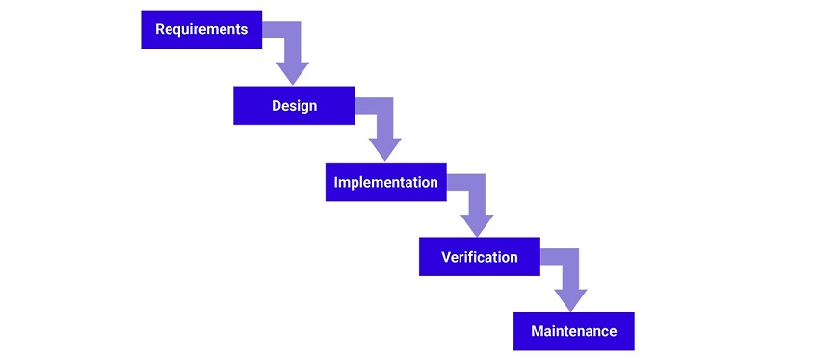

Рисунок 5.2 Один із варіантів схем циклу розробки WaterFall

5.2.4 Шаблон проектування
Model-View-Controller (MVC) – це патерн проектування, що розділяє програму на три частини: модель, відображення та контролер. Кожен із цих компонентів створений для обробки конкретних аспектів програми та відокремлений від інших за допомогою абстракцій.
MVC є одним із самих популярних патернів проектування на даних момент. Програми написані на з використанням MVC легко розширюються та мають краще визначений функціонал [22].
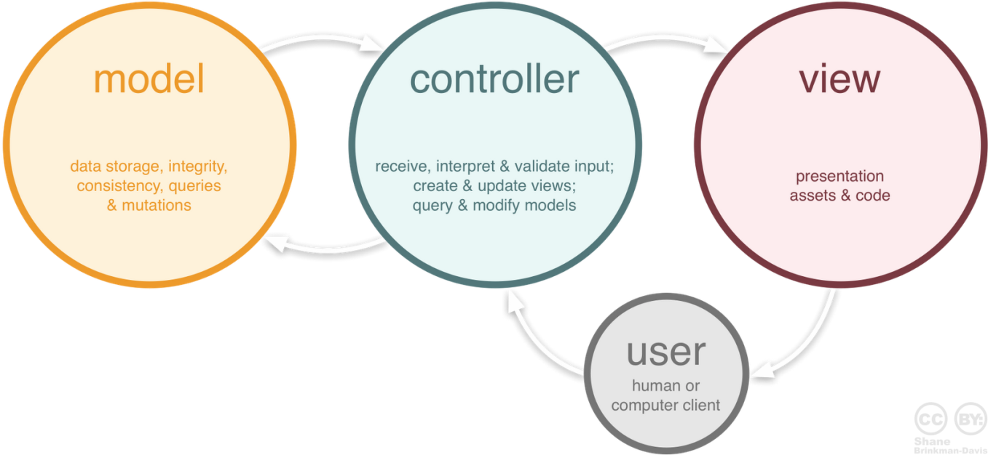

Рисунок 5.3Патерн MVC

Модель
Компонент Model є основним елементом архітектури MVC і пояснює поведінку програми, незалежно від інтерфейсу користувача. Модель містить дані та функції, які допомагають у обробці різних подій. Контролери викликають ці процедури від імені користувача, а компонент відображення показує нові зміни, що відбуваються з даними. Модель також надає функції, які можуть отримати доступ до даних, що відображаються. Модель, як правило, виступає як джерело даних, що стоїть за додатком і в ідеалі не повинна мати явного зв’язку з об’єктами відображення [22].
Відображення
Відображенням може бути будь-яка форма виведення результату, наприклад, графіки, таблиці чи діаграми тощо. Кожне відображення - це процедура оновлення даних, яка вмикається механізмом поширення змін. Коли викликається функція, компонент відображення отримує нові дані Моделі та показує їх на екрані. Відображення – це програмний інтерфейс, який отримує будь-які події та передає їх контролерам.
Об'єкт відображення часто пропонує функціональність, яка дозволяє контролерам керувати дисплеєм. Це корисно для ініційованих користувачем операцій, які не впливають на модель (не змінюють дані Моделі), наприклад, прокрутку.
Веб додаток, як правило, складається з набору елементів керування, шаблонів та відображень. Перший компонент може бути створеним у формі головного контролера, який приймає всі запити і викликає контролер, що займається конкретним випадком [22].
Контролер
Контролер знаходиться між моделлю та відображенням, він поєднує дії користувача з логічною частиною програми. Залежно від потреб користувача, контролер викликає різні функції, спеціально визначені для розділу сайту, в якому він знаходиться. Цей компонент містить найбільше рядків коду, оскільки є засобом взаємодії користувача з додатком. Через те, що MVC є організаційним патерном, а не конкретною технічною реалізацією, більшість сучасних платформ (.Net, Java, Python тощо) дозволяють використовувати цю модель [22].

5.3 Проектування додатку

5.3.1Архітектура додатку
Всю систему умовно можна розділити на 2 основні частини: набір допоміжних сервісів, таких як сервіс моніторингу ресурсів контейнеру та інші незалежні самостійні мікросервіси. Всього в системі п’ять основних мікросервісів: MainService, LoggingService, BIService, Publisher та Subscriber Services.
Main Service виступає в якості точки входу до системи, дозволяючи отримувати та передавати інформацію через веб інтерфейс. Також цей сервіс виконує роль оркестратора, що дозволяє налаштовувати та запускати процес моделювання системи..
Logging Service виконує роль бази даних. Його основна мета – отримувати, обробляти та зберігати дані згенеровані під час роботи інших сервісів. Наприклад, отримання даних про затримки обробки повідомлень в черзі або вільний об’єм пам’яті на робочій машині.
BI Service виконує завдання візуалізації даних. Він надає можливість користувачу виконати агрегацію даних, отриманих в процесі роботи та, використовуючи її, побудувати графіки, статистику та будь-яку іншу візуалізацію.
Publisher та Subscriber Services є допоміжними сервісами, які запускаються лише за необхідністю. Їх основна мета – моделювати поведінку системи, яка в своїй роботі використовує чергу повідомлень, та відправляти метрики отримані в процесі взаємодії до LogginService.
Взаємодія між сервісами є гібридною. Одна частина запитів відбувається шляхом використання REST API та звернення до певної адреси сервісу. Інша частина виконується за допомогою черги повідомлень, яка обробляє повідомлення в асинхронному режимі. Для розгортання кожного сервісу використовується окремий Docker-контейнер із налаштованим середовищем.
Основні компоненти додатку можна побачити на Рисунок 5.3:
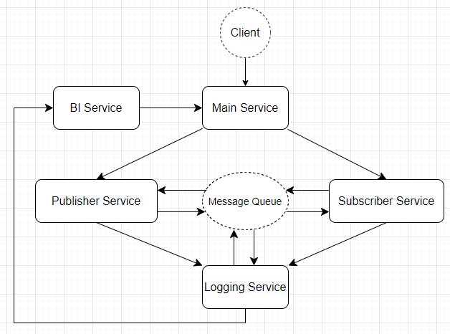

Рисунок 5.3 Взаємодія сервісів додатку

Давайте детальніше розглянемо сценарій взаємодії клієнта та системи:
- За допомогою веб додатку, який знаходиться в Main Service клієнт отримує доступ до системи, вводить параметри моделювання та починає його.
- Main Service надсилає конфігурацію модулювання сервісам PublisherService та SubscriberService.
- Publisher та Subscriber Services запускають необхідну кількість публікаторів та підписників, які починають взаємодіяти з чергою повідомлень використовуючи отримані параметри моделювання. В процесі роботи черга повідомлень та сервіси генерують метрики, які за допомогою HTTP надсилаються до LoggingService
- LoggingService отримує дані від PublisherService та SubsribeService, агрегує та зберігає їх. Також додатково він за допомогою HTTP запиту отримує метрики з черги повідомлень та додає до отриманих раніше.
- Кожні декілька секунд BI Service зчитує дані з LoggingService через HTTP. Після цього з отриманих даних будується графік та надсилається до MainService, де його бачить клієнт.

5.3.2 MainService
Даний мікросервіс є важливою частиною всієї системи та виконує функцію точки входу. Він був створений за допомогою фреймворку SpringBoot та працює в окремому процесі з використанням Docker. Також сервіс взаємодіє з іншими сервісами через REST по протоколу HTTP.
Сервіс являє собою веб додаток, розроблений з використанням патерну MVC. Для того, щоб клієнт мав доступ до сервісу через мережу Інтернет потрібно створити контролер, для чого використовуються можливості фреймоврку Spring. Приклад реалізації:

@Controller
public class Main Controller {
@GetMapping("/")
public String getMainPage() {
return "index";
}
}

Анотацією @Controller вказується SpringBoot використовувати даний клас для обробки HTTP запитів. За замовчуванням контролер обробляє запити, які починаються з «/». Анотацією @GetMapping встановлюється шлях та HTTP метод, що викликає метод MainController.
При відкриванні браузера та переході на сторінку localhost:8080 відображається результат як на Рисунок 5.4:
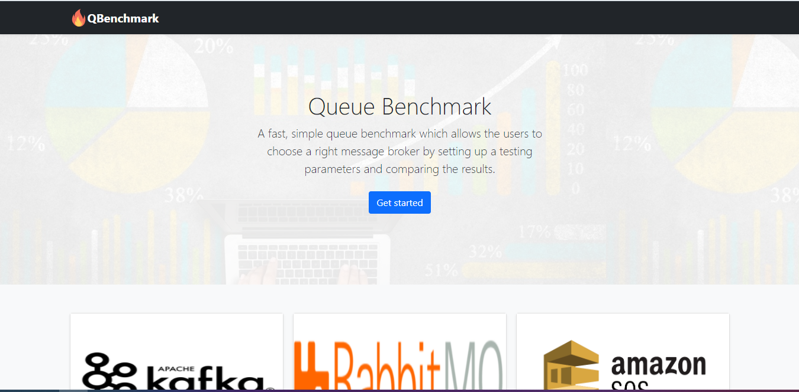

Рисунок 5.4 Результат запиту за адресою localhost:8080

5.2.4 Publisher та Subscriber Services
Даний сервіс виконує роль навантаження для черги повідомлень. Його основна мета – відправляти та отримувати повідомлення, використовуючи чергу повідомлень. Даний сервіс розроблений на Java та знаходиться в окремому докер контейнері. Для того, щоб запустити даний сервіс в докері з певними параметрами, можна скористатись конфігураційним докер файлом.
Сервіс працює у поєднанні з MainService. Коли користувач за допомогою веб додатку налаштовує параметри та починає моделювання, MainService отримує їх та передає далі за допомогою HTTP. Після отримання параметрів даний сервіс створює задану кількість публікаторів та підписників та починає відправляти повідомлення з частотою, яку вказав клієнт.
Кожен публікатор та підписник створюється в окремому потоці, що максимально наближає симуляцію навантаження до реальної. Для створення потоків використовується вбудовані механізми Java, які чудово показали себе протягом тривалого часу. Нижче наведено приклад створення окремого потоку для підписника:

class Consumer implements Runnable {
public void run() {
start BasicConsumer();
}
}
…
consumer.start()

Для того, щоб вказати Java Virtual Machine про можливість запуску класу в окремому потоці використовується наслідування від інтерфейсу Runnable, при чому клас обов’язково має реалізувати метод run, який і буде виконано паралельно. Для запуску потоку використовується метод start.

5.3.3 BI Service
В якості BI Service для відображення даних було обрано популярне на сьогоднішній день рішення - Grafana.
Grafana - це інструмент з відкритим кодом, спеціально розроблений для моніторингу систем та аналізу часових рядів в реальному часі. Grafana має підтримку великої кількості баз даних, починаючи від реляційних (MySQL) та закінчуючи базами для моніторингу (Prometheus). За допомогою графічного інтерфейсу Grafana дозволяє швидко та з мінімальними зусиллями налаштовувати графіки, а можливість експорту дозволяє в разі необхідності перенести створені дешборди на інший додаток.
Даний сервіс запускається в окремому докер контейнері. В разі необхідності Grafana дозволяє зміни конфігурації:
grafana:
image: grafana/grafana:7.3.2
ports:
- "3000:3000"
environment:
GF_INSTALL_PLUGINS: "grafana-piechart-panel"

В даній конфігурації вказується докеру встановити Grafana версії 7.3.2, відкрити порт 3000 для доступу до веб інтерфейсу та додати додаткові плагіни.
При правильному налаштуванні після запуску Grafana буде доступна за адресою localhost:3000. За цією адресою має відкритись сторінка як на рисунку 5.6:
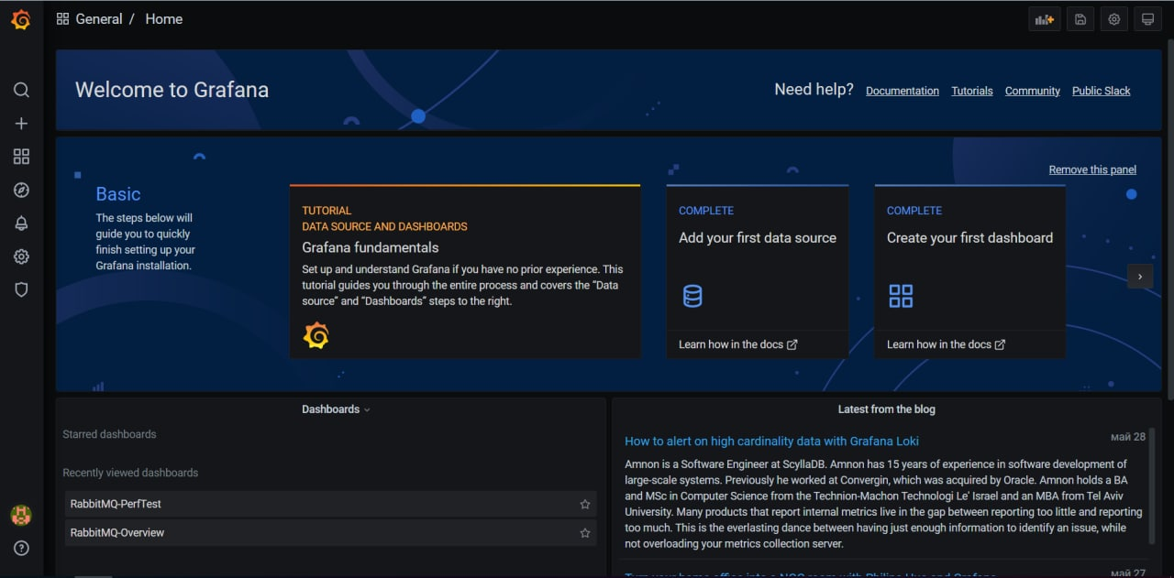

Рисунок 5.6 Графічний інтерфейс Grafana

5.3.4 Logging Service
В якості Logging Service для зберігання та агрегації даних було обрано популярне на сьогоднішній день рішення - Prometheus.
Prometheus - це безкоштовна програма, що використовується для моніторингу та сповіщення. Вона записує метрики в режимі реального часу в базу даних на основі часових рядів (що забезпечує високу розмірність), побудовану з використанням pull моделі через протокол HTTP, з гнучкими запитами та відправкою повідомлень у реальному часі. Prometheus збирає метрики з відстежуваних джерел використовуючи HTTP запити до певного списку адрес [25].
Даний сервіс запускається в окремому докер контейнері. Для коректної роботи додатку Prometheus вимагає додаткових конфігурацій, які задаються за допомогою конфігураційного файлу, приклад якого наведено далі:
global:
scrape_interval: 5s

scrape_configs:
- job_name: 'prometheus'
static_configs:
- targets: ['localhost:9090']

Блок global виконує роль глобальної конфігураціії сервера Prometheus. В даній конфігурації присутній лише один глобальний параметр. scrape_interval визначає, як часто Prometheus буде збирати дані.
Останній блок, scrape_configs, контролює, які ресурси відстежує Prometheus. Оскільки Prometheus надає власні метрики через адресу HTTP, він може отримувати та контролювати свій власний стан. У конфігурації за замовчуванням існує одне завдання, яке називається prometheus. Його мета – отримувати метрики, виставлені сервером Prometheus. Завдання містить єдине статично налаштоване джерело, яке знаходиться за адресою localhost:9090.
Після запуску Prometheus буде доступний за адресою localhost:9090. За цією адресою має відкритись сторінка як на рисунку 5.7:
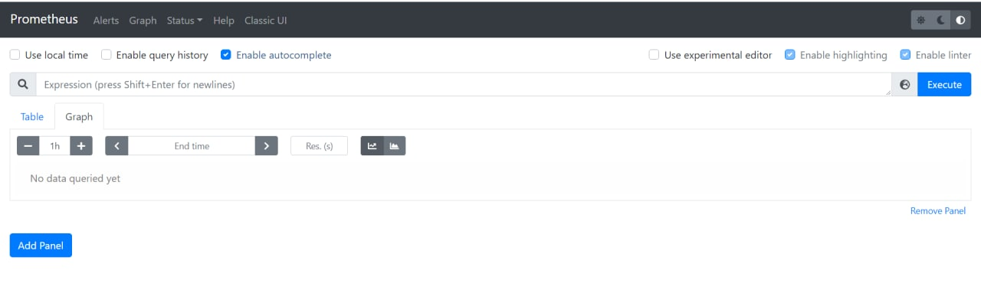

Рисунок 5.7Графічний інтерфейс Prometheus

Приклади використання
В якості тестового стенда візьмемо персональний комп’ютер, який має наступні характеристики:
- Операційна система: Windows 10
- Об’єм оперативної пам’яті: 16 Гб
- Частота оперативної пам’яті: 3200 ГГц
- Клас оперативної пам’яті: DDR4
- Модель процесора: AMD Ryzen 5 4600H з частотою 2.0-4.6 ГГц
- Модель відео карти: Nvidia GeForce RTX2600
- Тип та об’єм накопичувача: SSD на 512 Гб
В якості черги повідомлень будемо використовувати RabbitMq.

5.4.1 Сценарій 1
Дуже часто на реальних проектах навантаження на систему змінюється кожної секунди. І іноді бувають такі ситуації, коли на декілька хвилин кількість запитів до системи зростає в декілька разів. В таких ситуаціях важно розуміти як буде вести себе система та чи вистачить в неї ресурсів, щоб витримати такий потік даних.
Змоделюємо ситуацію: в системі працює 1 процес публікатора, який оброблює запити користувачів та надсилає повідомлення в чергу, а також 3 процеси підписника, які оброблюють повідомлення. Час обробки кожного повідомлення складає 50 мілісекунд, тому за секунду підписники можуть обробити максимум 100 повідомлень.
В продовж дня публікатор в середньому публікує 50 повідомлень за секунду. На Рисунок 5.8 можна бачити, що система добре справляється з навантаженням та оброблює всі повідомлення. Середня затримка на обробку кожного повідомлення складає 12 мілісекунд, що є низьким показником та не впливає на користувача.

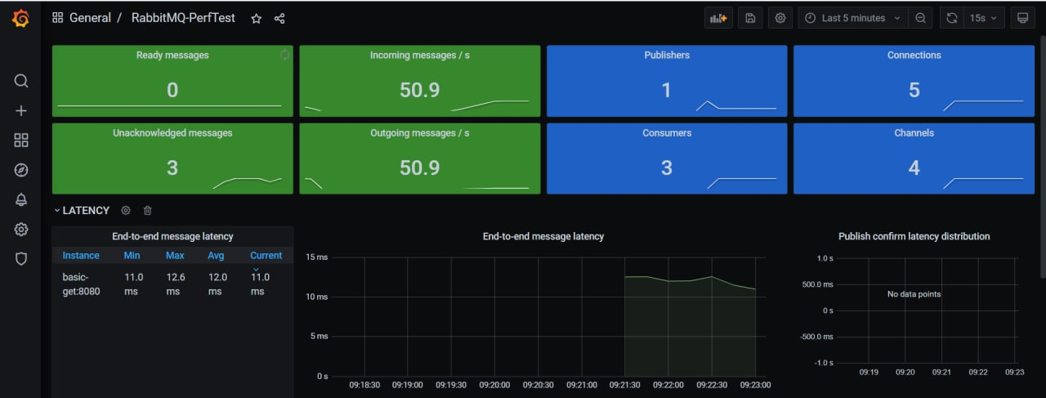

Рисунок 5.8 Стан черги повідомлень в звичайному режимі роботи

Ввечері кількість запитів до публікатора несподівано зростає до 500 запитів на секунду на декілька хвилин. На Рисунок 5.9 можна побачити, що система не впоралась з такою кількістю повідомлень. Це призвело до того, що кількість неопублікованих та необроблених повідомлень складає 25 та 28 тисяч, а середня затримка на обробку повідомлення склала 1хвилину, що має суттєвий вплив на користувача, оскільки отримані в результаті обробки дані можуть бути неактуальними. Також на Рисунок 5.10 можна бачити суттєве зниження оперативної пам’яті, що призвело б до відмови системи через декілька хвилин в разі продовження роботи в такому режимі.
Результати показують, що система не готова до коротких сплесків запитів до пікових значень та має бути оновлена для запобігання такої ситуації на реальному проекті.

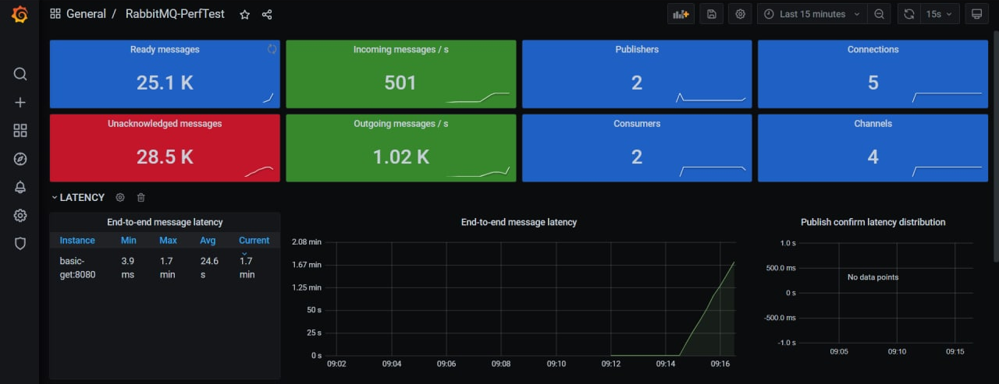

Рисунок 5.9 Стан черги повідомлень під час надлишкового навантаження

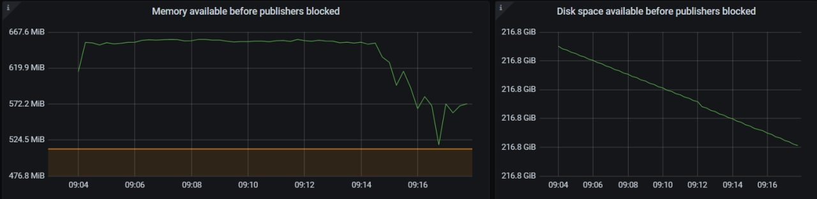

Рисунок 5.10 Стан робочої машини під час надлишкового навантаження

5.4.2 Сценарій 2
Дуже часто на реальних проектах є ймовірність програмного збою одного з сервісів і важливо розуміти, як буде вести себе система в таких ситуаціях.
Змоделюємо ситуацію: в системі працює 1 процес публікатора, який оброблює запити користувачів та надсилає повідомлення в чергу, а також 2 процеси підписника, які оброблюють 180 повідомлень за секунду.
В продовж дня публікатор в середньому публікує 100 повідомлень за секунду. На Рисунок 5.8 можна бачити, що система добре справляється з навантаженням та оброблює всі повідомлення. Середня затримка на обробку кожного повідомлення складає 2 мілісекунди, що є дуже низьким показником та ніяк не впливає на користувача.

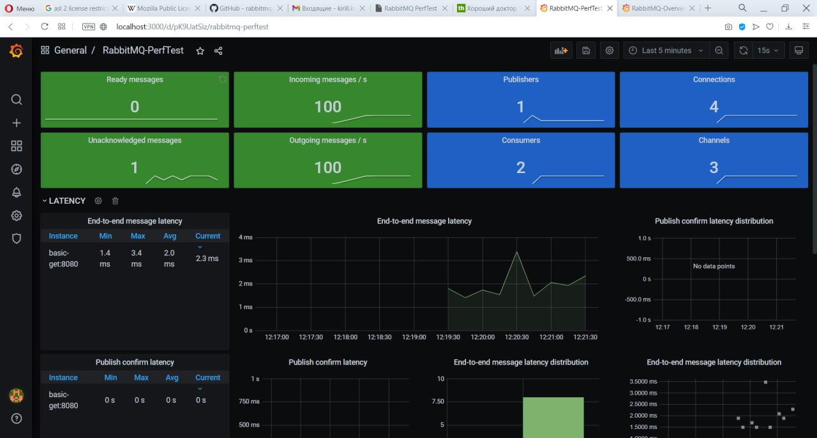

Рисунок 5.11 Стан черги повідомлень в звичайному режимі роботи

В якийсь момент часу операційна система вимикає одного з підписників, наприклад, через нестачу оперативної пам’яті.Це призводить до зниження кількості повідомлень, які можуть бути оброблені, до 90 повідомлень за секунду, що менше ніж необхідна продуктивність на 10 повідомлень за секунду. Через декілька хвилин роботи в такому режимі система Рисунок а стан як на Рисунок 5.12. Як можна бачити система має тисячу необроблених повідомлень та повільно зростаючу затримку обробки в 4 секунди, що в найближчий час не буде сильно впливати на користувача. З Рисунок 5.13 можна бачити, що зниження операційної пам’яті йде досить повільно, що дозволить системі залишатись активною необхідний час до відновлення вимкненого вузла.
В результаті отримано, що система може впоратись із вимкненням одного з підписників на деякий час, але треба швидко відновити з’єднання з недоступним вузлом, бо кількість необроблених повідомлень та затримки на обробку лінійно збільшуються, що призведе до отримання клієнтом неактуальних даних, а нестача оперативної пам’яті - до відмови системи.

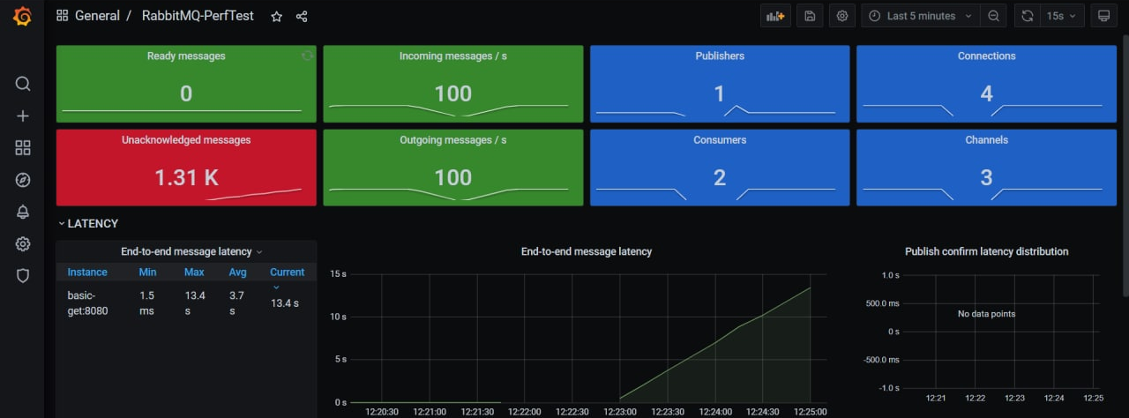

Рисунок 5.12 Стан черги повідомлень під час вимкнення одного з підписників

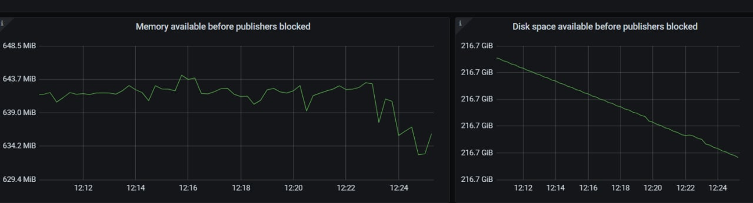

Рисунок 5.13 Стан робочої машини під час роботи в обмеженому режимі

Висновки
У даному розділі було розглянуто створення тестового додатку, який складається з декількох сервісів написаних на мові програмування Java, що надало можливість запускати додаток на будь-якій операційній системі. Для спрощення розробки веб додатку було використано Java фреймворк SpringBoot, що зменшило кількість часу необхідного на розробку та зробило додаток швидким та відмовостійким. Також для розгортки деяких сервісів було використано докер, що спростило їх використання.
В якості системи бізнес аналізу було обране популярне рішення Grafana, що дозволило побудувати складні графіки, які складаються з декількох джерел даних, та оновлювати їх в режимі реального часу.
Для створення веб додатку було використано патерн MVC, що дозволило поділити додаток на частини та перевикористовувати їх в подальшій розробці.
Після створення додатку було використано його для моделювання частих сценаріїв з реального життя: зростання навантаження на систему та відмова одного з вузлів системи. Результати моделювання показали поведінку системи в заданих сценаріях, що дозволило зробити висновок про її готовність до використання в реальному проекті.

6. ФУНКЦІОНАЛЬНО-ВАРТІСНИЙ АНАЛІЗ ПРОГРАМНОГО ПРОДУКТУ
У даному розділі проводиться оцінка основних характеристик програмного продукту, розробленого для вирішення задач моделювання систем, в основі яких лежить черга повідомлень RabbitMq.
Нижче наведено аналіз різних варіантів реалізації модулю з метою вибору оптимальної, з огляду при цьому як на економічні фактори, так і на характеристики продукту, що впливають на продуктивність роботи і на його сумісність з апаратним забезпеченням. Для цього було використано апарат функціонально-вартісного аналізу.
Функціонально-вартісний аналіз (ФВА) – це технологія, яка дозволяє оцінити реальну вартість продукту або послуги незалежно від організаційної структури компанії. ФВА проводиться з метою виявлення резервів зниження витрат за рахунок ефективніших варіантів виробництва, кращого співвідношення між споживчою вартістю виробу та витратами на його виготовлення. Для проведення аналізу використовується економічна, технічна та конструкторська інформація.
Алгоритм функціонально-вартісного аналізу включає в себе визначення послідовності етапів розробки продукту, визначення повних витрат (річних) та кількості робочих часів, визначення джерел витрат та кінцевий розрахунок вартості програмного продукту.

6.1 Постановка задачі проектування
У роботі застосовується метод ФВА для проведення техніко-економічного аналізу розробки додатку, який модулює роботу системи, яка використовує в своїй роботі чергу повідомлень. Оскільки рішення стосовно проектування та реалізації компонентів, що розробляється, впливають на всю систему, кожна окрема підсистема має її задовольняти. Тому фактичний аналіз представляє собою аналіз функцій програмного продукту, призначеного для порівняння популярних черг повідомлень.
Технічні вимоги до програмного продукту є наступні:
- функціонування на персональних комп’ютерах із стандартним набором компонентів;
- зручність та зрозумілість для користувача;
- швидкість обробки даних та доступ до інформації в реальному часі;
- можливість зручного масштабування та обслуговування;
- велика кількість параметрів моделювання

6.2 Обґрунтування функцій програмного продукту
Головна функція $F_{0}$– розробка програмного продукту, який вирішує задачі моделювання системи з чергою повідомлень RabbitMq. Беручи за основу цю функцію, можна виділити наступні:
$F_{1}$ – вибір мови програмування;
$F_{2}$ – вибір фреймворку для створення додатку;
$F_{3}$ – вибір середовища розробки.
Кожна з цих функцій має декілька варіантів реалізації:
Функція $F_{1}$:
а) Java
б) Python
Функція $F_{2}$:
а) Django;
б) Spring Boot
Функція $F_{3}$:
а) Intellij Idea;
б) PyCharm.

Варіанти реалізації основних функцій наведені у морфологічній карті системи (Рисунок 6.1).

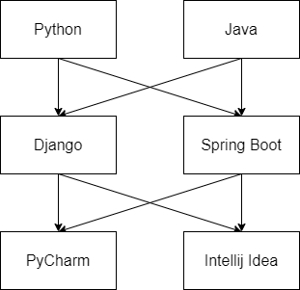
Рисунок 6.1 Морфологічна карта
Морфологічна карта відображає множину всіх можливих варіантів основних функцій.
Таблиця 6.1 - Позитивно-негативна матриця
Функції | Варіанти реалізації | Переваги | Недоліки
$$F_{1}$$ | А | Код швидко виконується, велика кількість бібліотек | Повільна розробка програми
$$F_{1}$$ | Б | Швидка розробка програми, доступність бібліотек, кросплатформеність | Низька швидкість роботи, залежність від версій програмного забезпечення
$$F_{2}$$ | А | Надійність, швидкість роботи, особливо при навантажені | Важкий для розуміння
$$F_{2}$$ | Б | Легкий для використання | Багато зайвого коду
$$F_{3}$$ | А | Підтримує багато мов, велика кількість додатків | Вимагає багато ресурсів
$$F_{3}$$ | Б | Швидкість роботи, зрозумілий інтерфейс | Підтримується тільки мова програмування Python

На основі цієї карти будуємо позитивно-негативну матрицю варіантів основних функцій (Таблиця 6.1). Робимо висновок, що при розробці програмного продукту деякі варіанти реалізації функцій варто відкинути, тому що вони не відповідають поставленим перед програмним продуктом задачам. Ці варіанти відзначені у морфологічній карті.
Функція F1:
Перевагу віддаємо швидкості роботи та кількості бібліотек. Для спрощення роботи по написанню коду варіант Б має бути відкинутий.
Функція F2:
Обидва варіанти можна використовувати в розробці.
Функція F3:
Віддаємо перевагу варіанту А в разі вибору мови програмування Java.
Таким чином, будемо розглядати такі варіанти реалізації ПП:
- F1а – F2а – F3а
- F1а – F2б – F3а

6.3 Обґрунтування системи параметрів ПП
На основі даних, розглянутих вище, визначаються основні параметри вибору, які будуть використані для розрахунку коефіцієнта технічного рівня.
Для того, щоб охарактеризувати програмний продукт, будемо використовувати наступні параметри:
- X1 – швидкодія мови програмування;
- X2 – об’єм пам’яті для роботи програми;
- Х3 – потужність процесора;
- X4 – потенційний об’єм програмного коду.
Гірші, середні і кращі значення параметрів вибираються на основі вимог замовника й умов, що характеризують експлуатацію ПП як показано у таблиці 6.2.
Таблиця 6.2 - Основні параметри ПП
Назва  Параметра | Умовні позначення | Одиниці виміру | Значення параметра
Назва  Параметра | Умовні позначення | Одиниці виміру | гірші | середні | кращі
Швидкодія мови | X1 | операцій/мс | 8000 | 13000 | 18000
Необхідна пам’ять | X2 | Мб | 3000 | 5000 | 8000
Потужність процесора | X3 | МГц | 2 | 3 | 4
Об’єм коду | X4 | рядки | 1000 | 700 | 500

За даними таблиці 6.2 будуються графічні характеристики параметрів – Рисунок 5.2 – Рисунок 5.5.

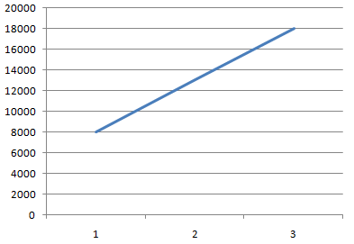

Рисунок 6.2 Х1, швидкодія мови програмування

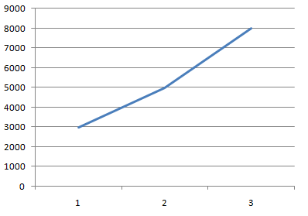

Рисунок 6.2 Х2, об’єм оперативної пам’яті

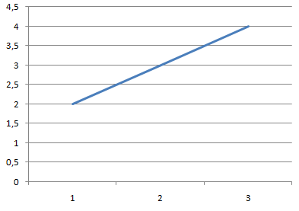
Рисунок 6.3 Х3, час попередньої обробки даних

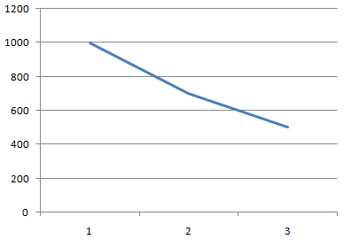
Рисунок 6.4 Х4, потенційний об’єм програмного коду

6.4 Аналіз експертного оцінювання параметрів
Після детального обговорення й аналізу кожний експерт оцінює ступінь важливості кожного параметру для конкретно поставленої цілі – розробка програмного продукту, який дає найбільш точні результати при знаходженні параметрів моделей адаптивного прогнозування і обчислення прогнозних значень.
Значимість кожного параметра визначається методом попарного порівняння. Оцінку проводить експертна комісія із 7 людей. Визначення коефіцієнтів значимості передбачає:
- визначення рівня значимості параметра шляхом присвоєння різних рангів;
- перевірку придатності експертних оцінок для подальшого використання;
- визначення оцінки попарного пріоритету параметрів;
- обробку результатів та визначення коефіцієнту значимості.
Результати експертного ранжування наведені у таблиці 5.4.

Таблиця 6.3 - Результати ранжування параметрів
Позначення параметра | Назва параметра | Одиниці виміру | Ранг параметра за оцінкою експерта |  |  |  |  |  |  | Сума рангів R_{i} | Відхилення Δ_{i} | Δ_{i}²
Позначення параметра | Назва параметра | Одиниці виміру | 1 | 2 | 3 | 4 | 5 | 6 | 7 | Сума рангів R_{i} | Відхилення Δ_{i} | Δ_{i}²
X1 | Швидкодія мови | операцій/мс | 3 | 2 | 4 | 2 | 3 | 1 | 2 | 17 | -4,75 | 22,56
X2 | Необхідна пам’ять | Мб | 4 | 4 | 5 | 5 | 3 | 3 | 5 | 29 | 7,25 | 53,56
X3 | Потужність процесора | МГц | 4 | 5 | 3 | 2 | 5 | 4 | 5 | 28 | 6,25 | 39,06
X4 | Об’єм коду | рядки | 1 | 3 | 2 | 1 | 3 | 2 | 2 | 14 | -7,75 | 60,06
 | Разом |  | 12 | 14 | 14 | 10 | 14 | 10 | 14 | 87 | 0 | 175,24

Для перевірки степені достовірності експертних оцінок, визначимо наступні параметри:
а) сума рангів кожного з параметрів і загальна сума рангів:
 | $$\begin{aligned}R_{i}=\sum_{j=1}^{N}{r_{ij}R_{ij}}=\frac{Nn\left(n+1\right)}{2}=87 \end{aligned}$$ | (6.1)
де N – число експертів,
n – кількість параметрів;
б) середня сума рангів:
 | $$\begin{aligned}T=\frac{1}{n}R_{ij}=21,75 \end{aligned}$$ | (6.2)

в) відхилення суми рангів кожного параметра від середньої суми рангів:
 | $$\begin{aligned}∆_{i}=R_{i}-T\end{aligned}$$ | (6.3)
Сума відхилень по всім параметрам повинна дорівнювати 0;
г) загальна сума квадратів відхилення:
 | $$\begin{aligned}S=\sum_{i=1}^{N}{∆_{i}^{2}=160,74}\end{aligned}$$ | (6.4)
Порахуємо коефіцієнт узгодженості:
 | $$\begin{aligned}W=\frac{12S}{N^{2}\left(n^{3}-n\right)}=\frac{12⋅175,24}{7^{2}\left(4^{3}-4\right)}=0,71>W_{k}=0\text{,}67\end{aligned}$$ | (6.5)

Ранжування можна вважати достовірним, тому що знайдений коефіцієнт узгодженості перевищує нормативний, котрий дорівнює 0,67.
Скориставшись результатами ранжирування, проведемо попарне порівняння всіх параметрів і результати занесемо у таблицю 6.4.
Таблиця 6.4 - Попарне порівняння параметрів.
Параметри | Експерти |  |  |  |  |  |  | Кінцева оцінка | Числове значення
Параметри | 1 | 2 | 3 | 4 | 5 | 6 | 7 | Кінцева оцінка | Числове значення
X1 і X2 | < | < | < | < | = | < | < | < | 0,5
X1 і X3 | < | < | > | = | < | < | < | < | 0,5
X1 і X4 | > | < | > | > | = | < | = | > | 1,5
X2 і X3 | = | < | > | > | < | < | = | < | 0,5
X2 і X4 | > | > | > | > | = | > | > | > | 1,5
X3 і X4 | > | > | < | > | > | > | > | > | 1,5

Числове значення, що визначає ступінь переваги i–го параметра над j–тим, a_{ij} визначається по формулі:

 | $$\begin{aligned}a_{ij}=\left\{\begin{aligned}1.5 при X_{i}>X_{j} \\ 1.0 при X_{i}=X_{j} \\ 0.5 при X_{i}<X_{j}\end{aligned}\right.\end{aligned}$$ | (6.4)
З отриманих числових оцінок переваги складемо матрицю A=║a_{ij}║.
Для кожного параметра зробимо розрахунок вагомості K_{ві} за наступними формулами:
 | $$\begin{aligned}K_{ві}=\frac{b_{i}}{\sum_{i=1}^{n}{b_{i}}} \end{aligned}$$ | (6.5)

 | $$\begin{aligned}b_{i}=\sum_{i=1}^{N}{a_{ij}}\end{aligned}$$ | (6.6)

Відносні оцінки розраховуються декілька разів доти, поки наступні значення не будуть незначно відрізнятися від попередніх (менше 2%). На другому і наступних кроках відносні оцінки розраховуються за наступними формулами:

 | $$\begin{aligned}K_{ві}=\frac{b_{i}^{'}}{\sum_{i=1}^{n}{b_{i}^{'}}}\end{aligned}$$ | (6.7)

 | $$\begin{aligned}b_{i}^{'}=\sum_{i=1}^{N}{a_{ij}b_{j}}\end{aligned}$$ | (6.8)

.Як видно з таблиці 6.5, різниця значень коефіцієнтів вагомості не перевищує 2%, тому більшої кількості ітерацій не потрібно.

Таблиця 6.5 - Розрахунок вагомості параметрів
Параметри$x_{i}$ | Параметри$x_{j}$ |  |  |  | Перша ітер. |  | Друга ітер. |  | Третя ітер
 | Х1 | Х2 | Х3 | Х4 | $$b_{i}$$ | $$K_{ві}$$ | $$b_{i}^{1}$$ | $$K_{ві}^{1}$$ | $$b_{i}^{2}$$ | $$K_{ві}^{2}$$
Х1 | 1.0 | 0.5 | 0.5 | 1.5 | 3,5 | 0.22 | 12.25 | 0,18 | 53,7 | 0.17
Х2 | 1.5 | 1.0 | 0.5 | 1.5 | 4,5 | 0,28 | 20.25 | 0,29 | 91.13 | 0.29
Х3 | 1.5 | 1.5 | 1.0 | 1.5 | 5,5 | 0,34 | 30.25 | 0,44 | 142,2 | 0.45
X4 | 0.5 | 0.5 | 0.5 | 1.0 | 2,5 | 0,16 | 6,25 | 0,09 | 28,44 | 0.09
Всього: |  |  |  |  | 16 | 1 | 69 | 1 | 316.02 | 1

6.5 Аналіз рівня якості варіантів реалізації функцій
Визначаємо рівень якості кожного варіанту виконання основних функцій окремо.
Абсолютні значення параметрів Х1 (швидкість роботи мови програмування), Х2 (Об’єм пам’яті), X3 (потужність процесора) відповідають технічним вимогам умов функціонування даного ПП.
Абсолютне значення параметра X2 (потенційний об’єм коду) обрано не найгіршим.
Коефіцієнт технічного рівня для кожного варіанта реалізації ПП розраховується так (таблиця 6.6):

 | $$\begin{aligned}K_{K}\left(j\right)=\sum_{i=1}^{n}{K_{\text{в}i,j}B_{i,j}}\end{aligned}$$ | (6.9)

де n – кількість параметрів;
$K_{\text{в}i}$– коефіцієнт вагомості i–го параметра;
В_{i} – оцінка i–го параметра в балах.

Таблиця 6.6 - Розрахунок показників рівня якості варіантів реалізації основних функцій ПП
Основні функції | Варіант реалізації функції | Параметри | Абсолютне значення параметра | Бальна оцінка параметра | Коефіцієнт вагомості параметра | Коефіцієнт рівня якості
F1 | А | Х1 | 12000 | 4 | 0,17 | 0,68
F2 | А | Х2 | 6000 | 6 | 0,29 | 1,74
F3 | А | Х3 | 2 | 3 | 0,45 | 1,35
F3 | Б | Х3 | 4 | 7 | 0,45 | 3,25

За даними з таблиці 6.6 за формулою:

 | $$\begin{aligned}K_{K}=K_{ТУ}\left[F_{1k}\right]+K_{ТУ}\left[F_{2k}\right]+...+K_{ТУ}\left[F_{zk}\right]\end{aligned}$$ | (6.10)

визначаємо рівень якості кожного з варіантів:

К_{К1} = 0,68 + 1,74 + 1,35 = 3,77,

К_{К2} = 0,68 + 1,74 + 3,25 = 5,67.

Як видно з розрахунків, кращим є другий варіант, для якого коефіцієнт технічного рівня має найбільше значення.

6.6 Економічний аналіз варіантів розробки ПП
Для визначення вартості розробки ПП спочатку проведемо розрахунок трудомісткості.
Всі варіанти включають в себе два окремих завдання:
1. Розробка проекту програмного продукту;
2. Розробка програмної оболонки;
Завдання 1 за ступенем новизни відноситься до групи А, завдання 2 – до групи Б. За складністю алгоритми, які використовуються в завданні 1 належать до групи 1; а в завданні 2 – до групи 3.
Для реалізації завдання 1 використовується довідкова інформація, а завдання 2 використовує інформацію у вигляді даних.
Проведемо розрахунок норм часу на розробку та програмування для кожного з завдань.
Загальна трудомісткість обчислюється як

 | $$\begin{aligned}Т_{О} = Т_{Р}⋅К_{П}⋅К_{СК}⋅К_{М}⋅К_{СТ}⋅К_{СТ.М}\end{aligned}$$ | (6.11)

де Т_{Р} – трудомісткість розробки ПП;
К_{П} – поправочний коефіцієнт;
К_{СК} – коефіцієнт на складність вхідної інформації;
К_{М} – коефіцієнт рівня мови програмування;
К_{СТ} – коефіцієнт використання стандартних модулів і прикладних програм;
К_{СТ.М} – коефіцієнт стандартного математичного забезпечення
Для першого завдання, виходячи із норм часу для завдань розрахункового характеру степеню новизни А та групи складності алгоритму 1, трудомісткість дорівнює: Т_{Р} =20 людино-днів. Поправочний коефіцієнт, який враховує вид нормативно-довідкової інформації для першого завдання: К_{П} = 1.7. Поправочний коефіцієнт, який враховує складність контролю вхідної та вихідної інформації для всіх двох завдань рівний: К_{СК} = 1. Оскільки при розробці першого завдання використовуються стандартні модулі, врахуємо це коефіцієнтом К_{СТ} = 0.8. Тоді загальна трудомісткість програмування першого завдання дорівнює:

Т₁ = 20⋅1.7⋅0.8 = 27,2 людино-днів.

Проведемо аналогічні розрахунки для подальших завдань.
Для другого завдання (використовується алгоритм третьої групи складності, степінь новизни Б), тобто Т_{Р} =27 людино-днів, К_{П} =0.9,К_{СК} = 1,К_{СТ} =0.8:
Т₂ = 5 ⋅ 0.9 ⋅ 0.8 = 3,6 людино-днів.
Складаємо трудомісткість відповідних завдань для кожного з обраних варіантів реалізації програми, щоб отримати їх трудомісткість:
Т_{I} = (27,2 + 3,6 + 4.8 + 19.44) ⋅ 8 = 440,32 людино-годин.
Т_{II} = (27,2 + 3,6 + 28.8 + 19.44) ⋅ 8 = 464,32 людино-годин.
Найбільш високу трудомісткість має варіант I.
В розробці беруть участь два програмісти з окладом 12000 та 22000 грн., один аналітик в області даних з окладом 27000. Визначимо середню зарплату за годину за формулою:

 | $$\begin{aligned}\text{С}\text{Ч}=\frac{\text{М}}{T_{m}⋅t}грн.\end{aligned}$$ | (6.12)

де М – місячний оклад працівників;
$T_{m}$ – кількість робочих днів тиждень;
$t$ – кількість робочих годин в день.

 | $$\begin{aligned}R_{i}=\sum_{j=1}^{N}{r_{ij}R_{ij}}=\frac{Nn\left(n+1\right)}{2}=87 \end{aligned}$$ | (6.13)

Тоді, розрахуємо заробітну плату за формулою:

 | $$\begin{aligned}\text{С}\text{ЗП}=С_{ч}⋅Т_{i}⋅\text{К}\text{Д}\end{aligned}$$ | (6.14)

де С_{Ч}– величина погодинної оплати праці програміста;
$Т_{i}$ – трудомісткість відповідного завдання;
К_{Д} – норматив, який враховує додаткову заробітну плату.
Зарплата розробників за варіантами становить:
I. С_{ЗП} = 121.16⋅ 440.32 ⋅ 1.2 =64019 грн.
II. С_{ЗП} = 121.16⋅ 464.32 ⋅ 1.2 = 67508.41 грн.
Відрахування на єдиний соціальний внесок становить 22%:
I. С_{ВІД} = С_{ЗП} ⋅ 0.22 = 64019 ⋅ 0,22 = 14084,18 грн.
II. С_{ВІД} = С_{ЗП} ⋅ 0.22 = 67508.41⋅ 0,22 = 14851,85 грн.
Тепер визначимо витрати на оплату однієї машино-години. (С_{М})
Так як одна ЕОМ обслуговує одного програміста з окладом 12000 та 22000 грн., з коефіцієнтом зайнятості 0,2 то для однієї машини отримаємо:

С_{Г} = 12⋅M⋅K_{З} = 12 ⋅ 17000⋅ 0,2 = 40800грн.

З урахуванням додаткової заробітної плати:

С_{ЗП} =С_{Г}⋅ (1+ K_{З}) = 40800 ⋅ (1 + 0.2)= 48960 грн.

Відрахування на соціальний внесок:

С_{ВІД}= С_{ЗП} ⋅ 0.22 = 48960 ⋅ 0,22 = 10771,2 грн.

Амортизаційні відрахування розраховуємо при амортизації 25% та вартості ЕОМ – 30000 грн.

С_{А} = К_{ТМ}⋅ K_{А}⋅Ц_{ПР} = 1.15 ⋅ 0.25 ⋅30000 = 8625 грн.,
де К_{ТМ}– коефіцієнт, який враховує витрати на транспортування та монтаж приладу у користувача;
K_{А}– річна норма амортизації;
Ц_{ПР}– договірна ціна приладу.

Витрати на ремонт та профілактику розраховуємо як:

С_{Р} = К_{ТМ}⋅Ц_{ПР}⋅ К_{Р} = 1.15 ⋅30000 ⋅ 0.05 = 1725 грн.,

де К_{Р}– відсоток витрат на поточні ремонти.
Ефективний годинний фонд часу ПК за рік розраховуємо за формулою:

Т_{ЕФ} =(Д_{К} – Д_{В} – Д_{С} – Д_{Р}) ⋅t_{З}⋅ К_{В} = (365 – 115 – 10) ⋅ 8 ⋅ 0.9 =
= 1728 годин,
де Д_{К} – календарна кількість днів у році;
Д_{В}, Д_{С} – відповідно кількість вихідних та святкових днів;
Д_{Р} – кількість днів планових ремонтів устаткування;
t –кількість робочих годин в день;
К_{В}– коефіцієнт використання приладу у часі протягом зміни.

Витрати на оплату електроенергії розраховуємо за формулою:
С_{ЕЛ} = Т_{ЕФ}⋅ N_{С}⋅ K_{З}⋅ Ц_{ЕН} = 1728 ⋅ 0,23 ⋅ 0,8 ⋅ 3,51 = 1116,01 грн.,
де N_{С} – середньо-споживча потужність приладу;
K_{З}– коефіцієнтом зайнятості приладу;
Ц_{ЕН} – тариф за 1 КВт-годин електроенергії.
Накладні витрати розраховуємо за формулою:

С_{Н} = Ц_{ПР}⋅0.67 = 30000⋅ 0,67 =20100 грн.
Тоді, річні експлуатаційні витрати будуть:

 | $$\begin{aligned}С_{ЕКС}=С_{ЗП}+ С_{ВІД}+ С_{А} + С_{Р}+ С_{ЕЛ} + С_{Н}\end{aligned}$$ | (6.15)

С_{ЕКС} = 48960 + 10771,20 + 8625 + 1725 + 1116,01 + 20100 = 91297,21 грн.
Собівартість однієї машино-години ЕОМ дорівнюватиме:

С_{М-Г} = С_{ЕКС}/ Т_{ЕФ} = 91297,21 / 1728 = 52,83 грн/год.

Оскільки в даному випадку всі роботи, які пов‘язані з розробкою програмного продукту ведуться на ЕОМ, витрати на оплату машинного часу, в залежності від обраного варіанта реалізації, складає:

 | $$\begin{aligned}С_{М} = С_{М-Г} ⋅T\end{aligned}$$ | (6.16)

І. С_{М} = 52,83 ⋅ 440,32 = 23262,10 грн.
ІІ. С_{М} = 52,83 ⋅ 464,32 = 24994,35 грн.
Накладні витрати складають 67% від заробітної плати:

 | $$\begin{aligned}С_{Н} = С_{ЗП}⋅ 0,67\end{aligned}$$ | (6.17)

І. С_{Н} = 64019 ⋅ 0,67 = 42892,73 грн.
ІІ. С_{Н} = 67508.41 ⋅ 0,67 = 45230,63 грн.

Отже, вартість розробки ПП за варіантами становить:

 | $$\begin{aligned}{С }_{ПП}= С_{ЗП}+ С_{ВІД}+ С_{М} +С_{Н}\end{aligned}$$ | (6.18)

І. С_{ПП} =64019 + 14084,18+ 23262,10 + 42892,73 = 144258,01 грн.
ІІ. С_{ПП} = 67508,41 + 14851,85 + 24994,35 + 45230,63 = 152585,24 грн.

6.7 Вибір кращого варіанту ПП техніко-економічного рівня
Розрахуємо коефіцієнт техніко-економічного рівня за формулою:

 | $$\begin{aligned}К_{ТЕРj} =К_{Кj}⁄С_{Фj}\end{aligned}$$ | (6.19)

К_{ТЕР1} = 3,77 / 144258,01 = 2,6134⋅10⁻⁵,
К_{ТЕР2} = 5,67 / 152585,24 = 3,716⋅10⁻⁵.

Як бачимо, найбільш ефективним є другий варіант реалізації програми з коефіцієнтом техніко-економічного рівня К_{ТЕР2}= 3,716⋅10⁻⁵.
Після виконання функціонально-вартісного аналізу програмного комплексу що розроблюється, можна зробити висновок, що з альтернатив, що залишились після першого відбору двох варіантів виконання програмного комплексу оптиРисунок ьним є другий варіант реалізації програмного продукту. У нього виявився найкращий показник техніко-економічного рівня якості
К_{ТЕР} = 3,72⋅10⁻⁵.
Цей варіант реалізації програмного продукту має такі параметри:
- мова програмування – Java;
- Великий об’єм оперативної пам’яті
- Використання розвиненого інтерфейсу візуалізації
- Швидкість роботи програми
Даний варіант виконання програмного комплексу дає користувачу розвинений інтерфейс, високу продуктивність та комфортну роботу під час навантаження.

Висновки
В даному розділі було виконано повний функціонально-вартісний аналіз вибору засобів розробки для створення додатку моделювання систем з використанням черги повідомлень RabbitMq. Процес розрахунку можна умовно поділити на дві частини.
Перша частина була присвячена дослідженню засобів розробки з технічної точки зору: було визначено необхідні функції та вимоги до системи та сформульовано множину можливих варіантів їх реалізації. Далі, базуючись на обчислених значень параметрів та використовуючи експертні оцінки, було визначено коефіцієнт технічного рівня, за допомогою якого було обрано засоби розробки системи моделювання з використанням черги повідомлень RabbitMq.
Друга частина ФВА була присвячена вибору найбільш економічно обґрунтованого рішення з альтернативних варіантів реалізації. Вибір в рамках даної частини відбувався за коефіцієнтом ефективності, для визначення якого було обчислено такі параметри, як сума заробітної плати, додаткові витрати при побудові середовища та трудомісткість проекту.
Після виконання функціонально-вартісного аналізу програмного комплексу що розроблюється, можна зробити висновок, що з альтернатив, що залишились після першого відбору двох варіантів виконання програмного комплексу оптиРисунок ьним є другий варіант реалізації програмного продукту. Він має найефективніший техніко-економічний показник рівня якості продукту:
К_{ТЕР} = 3,72⋅10⁻⁵
Цей підхід передбачає використання:
- мова програмування - Java;
- фреймворк для розробки – Spring Boot;
- середа розробки – Intellij IDEA

ВИСНОВКИ
В даній дипломній роботі було розглянуто побудову додатків на базі мікросервісної архітектури та основні відмінності даного рішення від класичного монолітного підходу. Монолітна архітектура добре виконує свої задачі, але із зростанням складності вона вже не може якісно вирішувати свої функції, тому з’явилась сервіс-орієнтована архітектура.
В дипломній роботі було детально розглянуто основні принципи взаємодії сервісів в мікросервісній архітектурі. Були порівняні підходи взаємодії за допомогою подійно орієнтованої архітектури та запитно подійної архітектури. Використання запитів для обміну повідомленнями є простим та популярним рішенням, але зі збільшенням кількості повідомлень воно стає не ефективним через свою синхронну природу. Тому було розроблено подійно керовану архітектуру, яка працює асинхронно та може справитись з великим навантаженням.
Одним з найпопулярніших підходів до реалізації подійно керованої архітектури є шаблон публікатор-підписник. Він дозволяє сервісам бути повністю незалежними один від одного та використовувати для взаємодії проміжний шар – чергу повідомлень. Цей шаблон має багато переваг, але його реалізація має ряд особливостей і обмежень. Якщо ці питання не будуть враховані і вирішені на початкових етапах проектування, вони можуть привести до серйозних проблем у проектованій системі.
В дипломній роботі було обрано та порівняно три популярні рішення черг повідомлень, які активно використовуються на сьогоднішній день. В якості критеріїв порівняння було вибрано продуктивність, оскільки кількість користувачів зростає з кожним днем та можливості роботи з великим масштабуванням стають все більш необхідними; відмовостійкість, бо відмова системи або незначна помилка при передачі даних можуть нанести великі збитки користувачам; безпека даних, оскільки способи зламу систем стають все більш досконалими та можливість захисту даних від останніх загроз стає дуже важливою.
За результатами аналізу продуктивності найбільше значення показала Kafka, оскільки вона використовує сучасний механізм роботи з фізичним накопичувачем. SQS показав середній результат, але він чудово справляється з навантаженням через динамічне розширення при нестачі ресурсів. RabbitMQ показав найгірший результат. З боку відмовостійкості всі черги мають схожі можливості. Кожна має механізм реплікації та можливість роботи в кластері. Але через свою архітектуру Kafka має невелику перевагу, оскільки після отримання повідомлення, воно все одно залишається в системі та може бути повторно відправлено в разі необхідності. В безпеці серед обраних брокерів не має фаворитів. Всі підтримують шифрування даних, а також методи авторизації та автентифікації.
В рамках даної роботи було розроблено додаток для моделювання мікросервісних систем на базі черги повідомлень. Цей додаток надає можливість розробникам змоделювати поведінку майбутнього проекту в певних сценаріях. Для розробки додатку використовувалась мова програмування Java та її популярний фреймворк SpringBoot, що зробило додаток кросплатформеним та зменшило час на розробку. В якості прикладу застосування додатка було проведено модулювання поведінки черги RabbitMQ в двох сценаріях, типових для реальних проектів.
На завершення було проведено повний функціонально-вартісний аналіз ПП, який було розроблено в рамках дипломної роботи.
Підсумовуючи, можна стверджувати, що мікросервісна архітектура, загалом, і подійно керована зокрема, має широке коле застосування, але не претендує на звання «срібної кулі» для побудови інформаційних систем. А її реалізація потребує глибокого аналізу предметної області,чіткого розуміння всіх переваг і складностей такої реалізації відповідно до конкретної задачі проектування. Розроблена в рамках дипломної роботи програма моделювання поведінки черг повідомлень як раз і може бути корисна розробникам для прийняття принципових рішень в процесі проектування інформаційних систем
СПИСОК ВИКОРИСТАНИХ ДЖЕРЕЛ
- Enterprise Integration Patterns: Designing, Building, and Deploying Messaging Solutions / Gregor Hohpe, Bobby Woolf – Addison-Wesley, 2004 – 736с. – Режим доступу до ресурсу:
https://drive.google.com/file/d/1XYRT18FJN4xlG7IFZQ5CuVqt8_M2Kk6i/view?usp=sharing (Дата доступу: 20.04.2021)
- Chris Richardson. From Design toDeployment / Chris Richardson, Floyd Smith, 2016. – 74с. – Режим доступу до ресурсу:
https://ungrid.unal.edu.co/img/Microservices_Designing_Deploying.pdf (Дата доступу: 20.04.2021)
- E. Evans. Domain-Driven Design: Tackling Complexity in the Heart of Software / E. Evans – Addison-Wesley, 2003. – 560с. – Режим доступу до ресурсу:
http://sd.blackball.lv/library/Domain-Driven_Design_-_Tackling_Complexity_in_the_Heart_of_Software.pdf (Дата доступу: 20.04.2021)
- Martin Fowler – Microservices: електроний ресурс. – Режим доступу до ресурсу: http://martinfowler.com/articles/microservices.html
(Дата доступу: 20.04.2021)
- Advantages of event-driven architecture. – Електроний ресурс.
Режим доступу до ресурсу: https://developer.ibm.com/technologies/messaging/articles/
advantages-of-an-event-driven-architecture/ (Дата доступу: 20.04.2021)
- What is an event-driven architecture. – Електроний ресурс.
Режим доступу до ресурсу: https://apiumhub.com/tech-blog-barcelona/
event-driven-architecture-benefits/ (Датадоступу: 20.04.2021)
- Event-drivenarchitecturevs Request-driven architecture. – Елктроний ресурс.
Режим доступу до ресурсу: https://www.techtalksbyanvita.com/post/event-driven-vs-request-
driven-rest-architecture (Датадоступу: 20.04.2021)
- Theprosandconsof event-drivenarchitecture – Елктроний ресурс.
Режим доступу до ресурсу: https://www.developertoarchitect.com/lessons/lesson110.html (Дата доступу: 20.04.2021)
- Event-drivenvs Request-driven architecture. – Електроний ресурс
Режим доступу до ресурсу: https://apifriends.com/api-management/
event-driven-vs-rest-api-interactions/ (Датадоступу: 20.04.2021)
- Intriductiontopublish / subscribe. – Електроний ресурс. Режим доступу до ресурсу: https://docs.oracle.com/cd/B10501_01/appdev.920/a96590/adg15pub.html (Дата доступу: 20.04.2021)
- Pub / Subpattern – Електроний ресурс. Режим доступу до ресурсу: https://aws.amazon.com/ru/
pub-sub-messaging/ (Датадоступу: 20.04.2021)
- Googlepub/subreliabilityguide. – Електроний ресурс.
Режим доступу до ресурсу: https://medium.com/google-cloud/google-cloud-
pub-sub-reliability-user-guide-part-1-publishing-12577b9069fd (Дата одступу: 20.04.2021)
- A faulttolerantpublisher/subscriberarchitecture – Електроний ресурс.
Режим доступу до ресурсу: https://web.cs.ucdavis.edu/~peisert/research/2014-DEBS-P2S.pdf (Дата доступу: 20.04.2021)
- Messagebrokerdesignproblems. – Елеутроний ресурс. Режим доступу до ресурсу: https://10clouds.com/blog/message-brokers-common-design-problems/ (Дата доступу: 20.04.2021)
- KafkaTutorial: Електроний ресурс.
Режим доступу до ресурсу: https://www.confluent.io/learn/kafka-tutorial/ (Дата доступу: 20.04.2021)
- Amazon SQS: Електроний ресурс.
Режим доступу до ресурсу: https://aws.amazon.com/ru/sqs/(Дата доступу: 20.04.2021)
- RabbitMQtutorial: Електроний ресурс.
Режим доступу до ресурсу: https://www.rabbitmq.com/tutorials/tutorial-one-python.html (Дата доступу: 20.04.2021)
- Popularmessagequeuesperformance: Електроний ресурс.
Режим доступу до ресурсу: https://softwaremill.com/mqperf/#postgresql (Дата доступу: 20.04.2021)
- Softwaredevelopmentmethodologies – Електроний ресурс. Режим доступу до ресурсу: https://www.synopsys.com/blogs/software-security/top-4-software-development-methodologies/ (Дата доступу: 20.04.2021)
- Grafanaadvantages – Електроний ресурс. Режим доступу до ресурсу: https://keepler.io/en/2019/11/analysis-of-cloud-service-monitoring-with-grafana/ (Дата доступу: 20.04.2021)
- Waterfallmethodology – Електроний ресурс. Режим доступу до ресурсу: https://www.projectmanager.com/waterfall-methodology#:~:text=The%20waterfall%20model%20is%20a,created%20to%20accommodate%20those%20requirements. (Дата доступу: 20.04.2021)
- MVC inweb development– Електроний ресурс. Режим доступу до ресурсу: https://dzone.com/articles/introduction-to-mvc-architecture-web-developer-poi(Дата доступу: 20.04.2021)
- IntellijIDEA – Електроний ресурс. Режим доступу до ресурсу: https://www.jetbrains.com/ru-ru/idea/ (Дата доступу: 20.04.2021)
- JavavsPython – Електроний ресурс. Режим доступу до ресурсу: https://www.bmc.com/blogs/python-vs-java/ (Дата доступу: 20.04.2021)
- Prometheusoverview – Електроний ресурс. Режим доступу до ресурсу: https://prometheus.io/docs/introduction/overview/ (Дата доступу: 25.04.2021)
- RabbitMQ Authentication guide – Електроний ресурс. Режим доступу до ресурсу: https://www.rabbitmq.com/access-control.html#authentication (Дата доступу: 25.04.2021)

ДОДАТОК А
Java
MainController.java
package com.university.queuebenchmark.controllers;

import com.university.queuebenchmark.services.GeneralService;
import org.springframework.beans.factory.annotation.Autowired;
import org.springframework.stereotype.Controller;
import org.springframework.web.bind.annotation.GetMapping;
import org.springframework.web.bind.annotation.PostMapping;

@Controller
public class MainController {

GeneralService generalService;

@Autowired
public MainController(GeneralService generalService) {
this.generalService = generalService;
}

@GetMapping("/")
public String getMainPage() {
return "index";
}

@PostMapping("/get_started")
public void startSending() {
generalService.startBenchmark();
}

@GetMapping("/get_started")
public String getStartedPage() {
return "get_started";
}
}

RabbitMqService.java
package com.university.queuebenchmark.services;

import com.rabbitmq.client.*;
import com.university.queuebenchmark.QueuebenchmarkApplication;
import com.university.queuebenchmark.utils.Receiver;
import org.springframework.amqp.rabbit.core.RabbitTemplate;
import org.springframework.beans.factory.annotation.Autowired;
import org.springframework.scheduling.annotation.Async;
import org.springframework.stereotype.Service;

import java.io.IOException;
import java.nio.charset.StandardCharsets;
import java.util.concurrent.TimeoutException;

import static com.university.queuebenchmark.QueuebenchmarkApplication.QUEUE_NAME;

@Service
public class RabbitMqService {

private RabbitTemplate template;
private Receiver receiver;

@Autowired
public RabbitMqService(RabbitTemplate template, Receiver receiver) {
this.template = template;
this.receiver = receiver;
}

public void publishMessages() {
ConnectionFactory factory = new ConnectionFactory();
factory.setHost("localhost");
try (Connection connection = factory.newConnection();
Channel channel = connection.createChannel()) {
channel.confirmSelect();
channel.queueDeclare(QUEUE_NAME, false, false, false, null);
String message = "Hello World!";
for (int i = 0; i < 500; i++) {
channel.basicPublish("", QUEUE_NAME, null, message.getBytes(StandardCharsets.UTF_8));
System.out.println(" [x] Sent '" + message + "'");
Thread.sleep(200);
}
} catch (IOException | TimeoutException | InterruptedException e) {
e.printStackTrace();
}
}

public void consumeMessages() {
try {
ConnectionFactory factory = new ConnectionFactory();
factory.setHost("localhost");
Connection connection = factory.newConnection();
Channel channel = connection.createChannel();

channel.queueDeclare(QUEUE_NAME, false, false, false, null);

Consumer consumer = new DefaultConsumer(channel) {
@Override
public void handleDelivery(String consumerTag,
Envelope envelope,
AMQP.BasicProperties properties,
byte[] body)
throws IOException
{
try {
Thread.sleep(500);
} catch (InterruptedException e) {
e.printStackTrace();
}
long deliveryTag = envelope.getDeliveryTag();
String message = new String(body, StandardCharsets.UTF_8);
System.out.println(" [x] Received '" + message + "'");
channel.basicAck(deliveryTag, false);
}
};
channel.basicConsume(QUEUE_NAME, false, "myTag", consumer);
} catch (IOException | TimeoutException e) {
e.printStackTrace();
}
}
}

GeneralService.java
package com.university.queuebenchmark.services;

import org.springframework.beans.factory.annotation.Autowired;
import org.springframework.stereotype.Service;

@Service
public class GeneralService {

private RabbitMqService rabbitMqService;

@Autowired
public GeneralService(RabbitMqService rabbitMqService) {
this.rabbitMqService = rabbitMqService;
}

public void startBenchmark() {
Thread publisher = new Thread(() -> rabbitMqService.publishMessages());
Thread subscriber = new Thread(() -> rabbitMqService.consumeMessages());
publisher.start();
subscriber.start();
}
}

QueueBenchmarkApplication.java
package com.university.queuebenchmark;

import com.university.queuebenchmark.utils.Receiver;
import org.springframework.amqp.core.Binding;
import org.springframework.amqp.core.BindingBuilder;
import org.springframework.amqp.core.Queue;
import org.springframework.amqp.core.TopicExchange;
import org.springframework.amqp.rabbit.connection.ConnectionFactory;
import org.springframework.amqp.rabbit.listener.SimpleMessageListenerContainer;
import org.springframework.amqp.rabbit.listener.adapter.MessageListenerAdapter;
import org.springframework.boot.SpringApplication;
import org.springframework.boot.autoconfigure.SpringBootApplication;
import org.springframework.context.annotation.Bean;

@SpringBootApplication
public class QueuebenchmarkApplication {

public static final String topicExchangeName = "spring-boot-exchange";

public static final String QUEUE_NAME = "spring-boot";

@Bean
Queue queue() {
return new Queue(queueName, false);
}

@Bean
TopicExchange exchange() {
return new TopicExchange(topicExchangeName);
}

@Bean
Binding binding(Queue queue, TopicExchange exchange) {
return BindingBuilder.bind(queue).to(exchange).with("test.#");
}

@Bean
SimpleMessageListenerContainer container(ConnectionFactory connectionFactory,
MessageListenerAdapter listenerAdapter) {
SimpleMessageListenerContainer container = new SimpleMessageListenerContainer();
container.setConnectionFactory(connectionFactory);
container.setQueueNames(queueName);
container.setMessageListener(listenerAdapter);
return container;
}

@Bean
MessageListenerAdapter listenerAdapter(Receiver receiver) {
return new MessageListenerAdapter(receiver, "receiveMessage");
}

public static void main(String[] args) {
SpringApplication.run(QueuebenchmarkApplication.class, args);
}

}

ДОДАТОК Б
HTML
index.html

<!doctype html>
<html lang="en">
<head>
<meta charset="utf-8">
<meta name="viewport" content="width=device-width, initial-scale=1">
<title>QBenchmark</title>

<link href="css/bootstrap.min.css" rel="stylesheet" media="screen"/>
<link rel="stylesheet" media="screen" href="css/bootstrap.min.css">

<link rel="stylesheet" href="css/index.css">

</head>
<body>
<header>
<div class="navbar navbar-dark bg-dark shadow-sm">
<div class="container">
<a href="/" class="navbar-brand d-flex align-items-center">
<img src="icons/flame.svg" alt="Flame" width="30" height="30">
<strong>QBenchmark</strong>
</a>
</div>
</div>
</header>
<main>
<div class="img-background">
<section class="py-5 container text-center">
<div class="row py-lg-5">
<div class="col-lg-6 col-md-8 mx-auto">
<h1 class="fw-light">Queue Benchmark</h1>
<p class="lead">A fast, simple queue benchmark which allows the users to choose
a right message broker by setting up a testing parameters and comparing the results.</p>
<p>
<a href="/get_started" class="btn btn-primary my-2">Get started</a>
</p>
</div>
</div>
</section>
</div>

<div class="album py-5 bg-light">
<div class="container">

<div class="row row-cols-1 row-cols-sm-2 row-cols-md-3 g-3">
<div class="col">
<div class="card shadow-sm">
<img src="images/kafka.png" alt="Kafka" width="100%" height="225">

<div class="card-body">
<p class="card-text"><b>Apache Kafka</b> is an open-source distributed event streaming
platform used by thousands of companies for high-performance data pipelines,
streaming analytics, data integration, and mission-critical applications.</p>
<div class="d-flex justify-content-between align-items-center">
<div class="btn-group">
<a href="https://kafka.apache.org" target="_blank" class="btn btn-sm btn-outline-secondary">View</a>
</div>
<small class="text-muted">9 mins</small>
</div>
</div>
</div>
</div>
<div class="col">
<div class="card shadow-sm">
<img src="images/rabbitmq.png" alt="RabbitMQ" width="100%" height="225">

get_started.html
<!DOCTYPE html>
<html lang="en">

<head>
<meta charset="utf-8">
<meta http-equiv="X-UA-Compatible" content="IE=edge">
<meta name="viewport" content="width=device-width, initial-scale=1">
<!-- The above 3 meta tags *must* come first in the head; any other head content must come *after* these tags -->

<title>Set up your test</title>

<!-- Google font -->
<link href="https://fonts.googleapis.com/css?family=Montserrat:400,700" rel="stylesheet">

<!-- Bootstrap -->
<link type="text/css" rel="stylesheet" href="css/bootstrap.min.css" />

<!-- Custom stlylesheet -->
<link type="text/css" rel="stylesheet" href="css/get_started.css" />

</head>

<body>
<header class="fixed-top">
<div class="navbar navbar-dark bg-dark shadow-sm">
<div class="container">
<a href="/" class="navbar-brand d-flex align-items-center">
<img src="icons/flame.svg" alt="Flame" width="30" height="30">
<strong>QBenchmark</strong>
</a>
</div>
</div>
</header>
<div id="booking" class="section">
<div class="section-center">
<div class="container">
<div class="row">
<div class="booking-form">
<div class="form-header">
<h1>Set up a test</h1>
</div>
<form>
<div class="row">
<div class="col-sm-6">
<div class="form-group">
<span class="form-label">Publishers</span>
<input name="publishers" class="form-control" type="number" placeholder="Number of publishers" value="1" required>
</div>
</div>
<div class="col-sm-6">
<div class="form-group">
<span class="form-label">Subscribers</span>
<input name="subscribers" class="form-control" type="number" placeholder="Number of subscribers" value="1" required>
</div>
</div>
</div>
<div class="row">
<div class="col-sm-6">
<div class="form-group">
<span class="form-label">Send latency</span>
<input name="send_latency" class="form-control" type="number" placeholder="Send latency" value="0" required>
</div>
</div>
<div class="col-sm-6">
<div class="form-group">
<span class="form-label">Receive latency</span>
<input name="receive_latency" class="form-control" type="number" placeholder="Receive latency" value="0" required>
</div>
</div>
</div>
<div class="form-btn">
<button class="submit-btn" id="get-started-btn" type="button">Start test</button>
</div>
</form>
</div>
</div>
</div>
</div>
</div>
</body>

<script src="js/jquery-3.6.0.min.js"></script>
<script src="js/index.js"></script>

</html>

ДОДАТОК В
CSS
index.css
.section {
position: relative;
height: 100vh;
}

.section .section-center {
position: absolute;
top: 50%;
left: 0;
right: 0;
-webkit-transform: translateY(-50%);
transform: translateY(-50%);
}

#booking {
font-family: 'Montserrat', sans-serif;
background-image: url('../images/dashboard_background.png');
background-size: cover;
background-position: center;
}

#booking::before {
content: '';
position: absolute;
left: 0;
right: 0;
bottom: 0;
top: 0;
background: rgba(0, 0, 0, 0.6);
}

.booking-form {
max-width: 642px;
width: 100%;
margin: auto;
}

.booking-form .form-header {
text-align: center;
margin-bottom: 25px;
}

.booking-form .form-header h1 {
font-size: 58px;
text-transform: uppercase;
font-weight: 700;
color: #ffc001;
margin: 0px;
}

.booking-form>form {
background-color: #101113;
padding: 30px 20px;
border-radius: 3px;
}

.booking-form .form-group {
position: relative;
margin-bottom: 15px;
}

.booking-form .form-control {
background-color: #f5f5f5;
border: none;
height: 45px;
border-radius: 3px;
-webkit-box-shadow: none;
box-shadow: none;
font-weight: 400;
color: #101113;
}

.booking-form .form-control::-webkit-input-placeholder {
color: rgba(16, 17, 19, 0.3);
}

.booking-form .form-control:-ms-input-placeholder {
color: rgba(16, 17, 19, 0.3);
}

.booking-form .form-control::placeholder {
color: rgba(16, 17, 19, 0.3);
}

.booking-form input[type="date"].form-control:invalid {
color: rgba(16, 17, 19, 0.3);
}

.booking-form select.form-control {
-webkit-appearance: none;
-moz-appearance: none;
appearance: none;
}

.booking-form select.form-control+.select-arrow {
position: absolute;
right: 0px;
bottom: 6px;
width: 32px;
line-height: 32px;
height: 32px;
text-align: center;
pointer-events: none;
color: #101113;
font-size: 14px;
}

.booking-form select.form-control+.select-arrow:after {
content: '\279C';
display: block;
-webkit-transform: rotate(90deg);
transform: rotate(90deg);
}

.booking-form .form-label {
color: #fff;
font-size: 12px;
font-weight: 400;
margin-bottom: 5px;
display: block;
text-transform: uppercase;
}

.booking-form .submit-btn {
color: #101113;
background-color: #ffc001;
font-weight: 700;
height: 50px;
border: none;
width: 100%;
display: block;
border-radius: 3px;
text-transform: uppercase;
}

get_started.css
.img-background::after {
content: "";
background: url("../images/benchmark_background.jpg");
opacity: 0.1;
top: 0;
left: 0;
bottom: 0;
right: 0;
position: absolute;
z-index: -1;
}

.bd-placeholder-img {
font-size: 1.125rem;
text-anchor: middle;
-webkit-user-select: none;
-moz-user-select: none;
user-select: none;
}

@media (min-width: 768px) {
.bd-placeholder-img-lg {
font-size: 3.5rem;
}
}

ДОДАТОК Г
YAML
promtheus.yml
global:
scrape_interval: 5s

scrape_configs:
- job_name: 'prometheus'
static_configs:
- targets: ['localhost:9090']
- job_name: 'docker'
static_configs:
- targets: ['docker.for.mac.localhost:9323']
- job_name: 'node-exporter'
static_configs:
- targets: ['node-exporter:9100']
- job_name: 'cadvisor'
static_configs:
- targets: ['cadvisor:8080']
- job_name: 'rabbitmq-server'
static_configs:
- targets:
- 'rmq0:15692'
- 'rmq1:15692'
- 'rmq2:15692'
- 'rmq0-dist-tls:15692'
- 'rmq1-dist-tls:15692'
- 'rmq2-dist-tls:15692'
- 'rmq0-qq:15692'
- 'rmq1-qq:15692'
- 'rmq2-qq:15692'
- job_name: 'rabbitmq-perf-test'
static_configs:
- targets:
- 'basic-get:8080'
- 'basic-get-auto:8080'
- 'greedy-consumer:8080'
- 'publisher-confirms:8080'
- 'slow-consumer-persistent:8080'
- 'nack:8080'
- 'unroutable-return:8080'
- 'unroutable-drop:8080'
- 'stress-dist-tls:8080'
- 'qq-moderate-load:8080'
- job_name: 'rabbitmq-exporter'
scrape_interval: 60s
scrape_timeout: 59s
static_configs:
- targets:
- 'rabbitmq-exporter:9090'

dashboards.yml
apiVersion: 1

providers:
- name: 'rabbitmq'
orgId: 1
folder: ''
type: file
disableDeletion: true
options:
path: /dashboards

datasources.yml
apiVersion: 1

datasources:
- name: prometheus
type: prometheus
access: proxy
orgId: 1
url: http://prometheus:9090
isDefault: true
version: 1
editable: false

docker-compose.yml
version: "3.9"

networks:
benchmark:

volumes:
benchmark_prometheus:

services:
prometheus:
image: prom/prometheus
networks:
- "benchmark"
ports:
- "9090:9090"
volumes:
- benchmark_prometheus:/prometheus
- ./configs/prometheus/prometheus.yml:/etc/prometheus/prometheus.yml
node-exporter:
command:
- '--path.procfs=/host/proc'
- '--path.rootfs=/rootfs'
- '--path.sysfs=/host/sys'
- '--collector.filesystem.ignored-mount-points=^/(sys|proc|dev|host|etc)($$|/)'
expose:
- 9100
image: prom/node-exporter:v1.0.1
networks:
- "benchmark"
volumes:
- /proc:/host/proc:ro
- /sys:/host/sys:ro
- /:/rootfs:ro
cadvisor:
expose:
- 8080
image: google/cadvisor
networks:
- "benchmark"
volumes:
- /:/rootfs:ro
- /var/run:/var/run:rw
- /sys:/sys:ro
- /var/lib/docker/:/var/lib/docker:ro
rmq0: &rabbitmq
image: pivotalrabbitmq/rabbitmq-prometheus:3.9.0-alpha.349-2020.06.18
networks:
- "benchmark"
ports:
- "5672:5672"
- "15672:15672"
- "15692:15692"
cap_add:
- ALL
hostname: rmq0
environment:
RABBITMQ_ERLANG_COOKIE: rabbitmq-prometheus
volumes:
- ./configs/rabbitmq/rabbitmq-overview.conf:/etc/rabbitmq/rabbitmq.conf:ro
- ./configs/rabbitmq/rabbitmq-overview-definitions.json:/etc/rabbitmq/rabbitmq-definitions.json:ro
ulimits:
nofile:
soft: "2000"
hard: "2000"

docker-compose-rabbitmq.yml
version: "3.9"

networks:
benchmark:

volumes:
benchmark_prometheus:

services:
prometheus:
image: prom/prometheus
networks:
- "benchmark"
ports:
- "9090:9090"
volumes:
- benchmark_prometheus:/prometheus
- ./configs/prometheus/prometheus.yml:/etc/prometheus/prometheus.yml
node-exporter:
command:
- '--path.procfs=/host/proc'
- '--path.rootfs=/rootfs'
- '--path.sysfs=/host/sys'
- '--collector.filesystem.ignored-mount-points=^/(sys|proc|dev|host|etc)($$|/)'
expose:
- 9100
image: prom/node-exporter:v1.0.1
networks:
- "benchmark"
volumes:
- /proc:/host/proc:ro
- /sys:/host/sys:ro
- /:/rootfs:ro
cadvisor:
expose:
- 8080
image: google/cadvisor
networks:
- "benchmark"
volumes:
- /:/rootfs:ro
- /var/run:/var/run:rw
- /sys:/sys:ro
- /var/lib/docker/:/var/lib/docker:ro
rmq0: &rabbitmq
image: pivotalrabbitmq/rabbitmq-prometheus:3.9.0-alpha.349-2020.06.18
networks:
- "benchmark"
ports:
- "5672:5672"
- "15672:15672"
- "15692:15692"
cap_add:
- ALL
hostname: rmq0
environment:
RABBITMQ_ERLANG_COOKIE: rabbitmq-prometheus
volumes:
- ./configs/rabbitmq/rabbitmq-overview.conf:/etc/rabbitmq/rabbitmq.conf:ro
- ./configs/rabbitmq/rabbitmq-overview-definitions.json:/etc/rabbitmq/rabbitmq-definitions.json:ro
ulimits:
nofile:
soft: "2000"
hard: "2000"

rabbitmq-overview.yml
loopback_users.guest = false
listeners.tcp.default = 5672
management.listener.port = 15672
management.listener.ssl = false

vm_memory_high_watermark.absolute = 768MiB
vm_memory_high_watermark_paging_ratio = 0.2

cluster_name = rabbitmq-overview

cluster_formation.peer_discovery_backend = rabbit_peer_discovery_classic_config
cluster_formation.classic_config.nodes.1 = rabbit@rmq0

management.load_definitions = /etc/rabbitmq/rabbitmq-definitions.json

collect_statistics_interval = 10000

rabbitmq-overview-definitions.yml
{
"global_parameters": [
{"name": "cluster_name", "value": "rabbitmq-overview"}
],
"permissions": [
{
"configure": ".*",
"read": ".*",
"user": "guest",
"vhost": "/",
"write": ".*"
}
],
"policies": [
{
"apply-to": "queues",
"definition": {"ha-mode": "exactly", "ha-params": 1},
"name": "ha1",
"pattern": "ha1.*",
"priority": 0,
"vhost": "/"
},
{
"apply-to": "queues",
"definition": {"ha-mode": "exactly", "ha-params": 2},
"name": "ha2",
"pattern": "ha2.*",
"priority": 0,
"vhost": "/"
},
{
"apply-to": "queues",
"definition": {"ha-mode": "exactly", "ha-params": 3},
"name": "ha3",
"pattern": "ha3.*",
"priority": 0,
"vhost": "/"
}
],
"users": [
{
"hashing_algorithm": "rabbit_password_hashing_sha256",
"name": "guest",
"password_hash": "hENva+fxJ7gnmaBK/WhwNHOYbvB53/QjNcqhtF4KqF7p21+x",
"tags": "administrator"
}
],
"vhosts": [{"name": "/"}]
}

